DISEÑO TECNICO
>Notificacion Electrónica con PEE (AA66)

Departamento de Gobernanza pública y Autogobierno

INDICE
0. INTRODUCCIÓN 4
1. DEFINICIÓN DEL SISTEMA 5
1.1 Determinación del alcance del Sistema 5
1.1.1 Procedimiento 6
1.1.2 Actores 6
1.1.3 Casos de uso 7
1.2. IDENTIFICACIÓN DEL ENTORNO TECNOLÓGICO. 11
1.2.1 Descripción general del entorno tecnológico del sistema 11
2. ANÁLISIS DE REQUISITOS DEL SISTEMA 12
2.1 Requisitos funcionales 12
2.2 Requisitos no funcionales 14
3. DESCRIPCIÓN DE LA INTERFAZ DE USUARIO 15
3.1 DESCRIPCIÓN DE INTERFACE 15
3.1.1 Mantenimiento de Tablas 16
3.1.1.1 Mantenimiento de Territorios 16
3.1.1.2 Mantenimiento de Clientes 18
3.1.1.3 Mantenimiento de GruposXlnets 21
3.1.1.4 Mantenimiento de Estados de retornos de Remesa, colección 23
3.1.1.5 Mantenimiento de Estados de Correos 24
3.1.1.6 Situaciones de Entrega 26
3.1.1.7 Días festivos locales y nacionales 28
3.1.1.8 Mantenimiento de Manuales de ayuda 31
3.1.1.9 Mantenimiento de aplicaciones 32
3.1.1.10 Mantenimiento de Departamentos /áreas de actuación 35
3.1.1.11 Gestión de usuarios /Áreas de actuación 36
3.1.1.12 Parametrización de valores para el cálculo de incumplimiento 40
3.1.2 Registro de notificaciones en Remesas 40
3.1.2.1 Registro de notificaciones en Remesa diaria 41
3.1.2.2 Registro notificaciones en Remesa Masiva > 30 45
3.1.2.1 Registro notificaciones en remesa Urgente 47
3.1.2.2 Remesas masivas- Excel > 30 47
3.1.2.3 Mantenimiento de coleccion 50
3.1.2.4 Mantenimiento de sus notificaciones 53
3.1.2.5 Mis destinos Favoritos 62
3.1.3 Consultas 64
3.1.3.1 Consultas de notificaciones 65
3.1.3.2 Consultas de remesas 69
3.1.3.3 Consulta ficheros de firmas pendientes 70
3.1.3.4 Envios de remesas preparadas y enviadas hoy 71
3.1.3.5 Situaciones de entrega pendientes de recibir 72
3.1.3.6 Incumplimiento de entregas 73
3.1.3.7 Incoherencias en situaciones de entrega 75
3.1.3.8 Recuperar estado de colecciones de saca actual 77
3.1.4 Listados 78
3.1.4.1 Listado de notificaciones para Correspondencia 78
3.1.4.2 Listado e impresión de etiquetas/sobres para Correspondencia 80
3.1.4.3 Listado de Notificaciones de Colecciones preparadas en remesas diarias 84
3.1.4.4 Impresión de etiquetas 85
3.1.5 Pendientes de 86
3.1.5.1 Enviar remesas a Correos 87
3.1.5.2 Preparar remesas diarias 91
3.1.5.3 Preparar colecciones de remesas diarias 91
3.1.5.4 Preparar remesas masivas 93
3.1.5.5 Recepcionar colecciones 95
3.1.5.6 Marcar /desmarcar notificación No Entregada a Correos 96
3.1.5.7 Entregar sobres a Correos 97
3.1.5.8 Pendientes de remesas a corregir 99
3.1.5.9 Pendientes de revisar situación final de entrega diaria 101
3.1.5.10 Pendientes de imprimir documentos PEE 102
3.1.5.11 Pendientes de remesas bloqueadas 103
3.1.5.12 Pendientes de carga de certificado PEE y cambio de situación de entrega 103
3.1.6 Proceso de carga de códigos postales 106

INTRODUCCIÓN
Gestiona las Notificaciones con PEE para administración general y OOAA, que se facturan con clientes de correos de administración.
La aplicación desarrollada con la tecnología Java y en base de datos Oracle.
La aplicación estará ubicada en la red Intranet, de manera que puedan acceder a ella los usuarios autorizados en XLNETS.
Desde WS, PIF se accede desde intranet, internet, extranet.

DEFINICIÓN DEL SISTEMA

Determinación del alcance del Sistema
El sistema de información de gestión de Notificaciones con PEE realizadas por usuario de Gobierno Vasco y entregadas a Correos para que sus carteros entreguen en mano y recojan la firma del receptor. Posteriormente nos envíen a Gobierno Vasco, la documentación PEE con la firma del receptor, fecha de entrega y situación de entrega.
El objetivo del proyecto deberá ser:
- Registra el usuario de departamento, la notificación con PEE.
- Entregar el sobre de la notificación a Oficina de Correspondencia de Gobierno Vasco
- Enviar a Correos electrónicamente las notificaciones registradas diariamente.
- Entregar a Correos los sobres físicos, con listados de notificaciones entregadas.
- Recoger de Correos digitalmente, las situaciones de entrega, junto al documento PEE de cada notificación.
- Asociar situación de entrega y su documento PEE a cada notificación, para ser consultada, impresa, ..
- Enviar diariamente por mail las situaciones de entrega y PEE recibidas diariamente al usuario que ha introducido un email solicitando esta información.
- Seguimiento de notificaciones pendientes de recibir de Correos sus situaciones de entrega y/o PEE.
En el sistema a definir intervienen las siguientes entidades:
- Servicio de Administración de la dirección de recursos Generales, es la entidad que crea los clientes de Correos, zonas de correspondencia, días festivos de cada municipio/territorio y gestiona la correspondencia de notificaciones con PEE entre el usuario de Gobierno Vasco (Administración General) y Correos.
  - Gestiona el mantenimiento de códigos de clientes a facturar en Correos y días festivos del municipio de cada cliente en Correos que no se crean remesas diarias.
  - Mantenimiento de tablas auxiliares de estados de colección, estados de remesas en Gobierno Vasco y en Correos, situaciones de entrega, zonas de correspondencia, grupo xlnet con cliente de Correos.
  - Procesar la actualización del centro orgánico, departamento actual de un puesto de trabajo para ver notificaciones antigüas.
  - Procesar la actualización de tablas de departamentos, areas de actuacionestras un decreto de área o cambio de estructura.
  - Gestiona el envio de fichero digital de remesa diaria y remesa masivas a Correos.
  - Gestiona la recepción de sobres físicos de los usuarios de departamentos verificando que los entregados están registrados en la aplicación.
  - Gestiona la entrega de sobres físicos a Correos, cuando y cuales se entregan diariamente en cada saca.
  - Gestiona el seguimiento de recepción de situaciones de entrega y PEE de notificaciones entregadas en Correos.
  - Registra y guarda los certificados recibidos de Correos de las notificaciones devueltas o no entregadas por otros motivos.

Procedimiento

Actores

Administrador Servicio Correspondencia
El administrador de servicio de Correspondencia es el encargado de:
- Crear los territorios/zonas, clientes de Correos, días festivos en cada edificio, relación de grupo de xlnet con cliente de Correos, estados de remesas, colecciones en Gobierno Vasco y en Correos, situaciones de entrega de Correos.
- creación de remesa diaria por cliente, en defecto de creación automática a las 12:00 por proceso desde control_m
- control de notificaciones en sobre recibidas de departamento y las notificaciones enviadas a Correos digitalmente.
- envio de notificaciones en cada saca diariamente.
- gestión de situaciones de entrega y PEE pendientes de recibir de Correos.
- guardar los certificados de notificaciones no entregadas digitalmente

Técnico de Correspondencia
Gestiona:
- control de notificaciones en sobre recibidas de departamento y las notificaciones enviadas a Correos digitalmente en su territorio.
- envio de notificaciones en cada saca diariamente.
- gestión de situaciones de entrega y PEE pendientes de recibir de Correos.
- guardar los certificados de notificaciones no entregadas digitalmente

Usuarios departamentales tramitadores
Gestiona el registro de notificaciones a enviar a Correos, junto a la impresión de datos del destinatario del sobre y los listados a entregar como adjunto a sobres físicos entregados. Revisar las situaciones de entrega y PEE recibidos diariamente.

Usuarios de consulta y listados
Consulta remesa, colección, notificaciones de los permisos solicitados :
- a todos los departamentos
- un, unos departamentos y una, varias, todas áreas de actuación de cada departamento.

Casos de uso

Administrador Servicio Correspondencia:

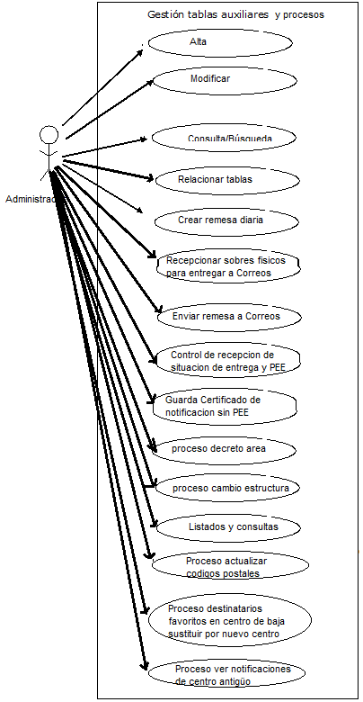

Responsable de Correspondencia:
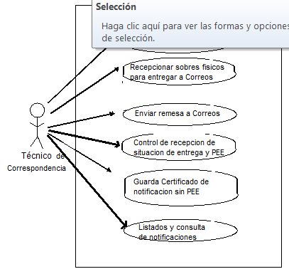

Usuario Consultas y Listados:
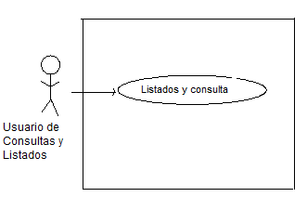

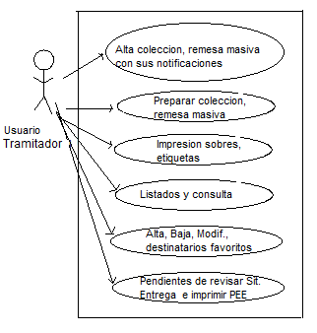

IDENTIFICACIÓN DEL ENTORNO TECNOLÓGICO.

Descripción general del entorno tecnológico del sistema
El entorno tecnológico es el siguiente:
Base de datos Oracle: 12
Lenguaje de programación: Java: Spring-UDA
Herramienta de desarrollo: Eclipse
Navegadores: Internet Explorer 9.0 ...……
Servidor de Aplicaciones: WebLogic 11

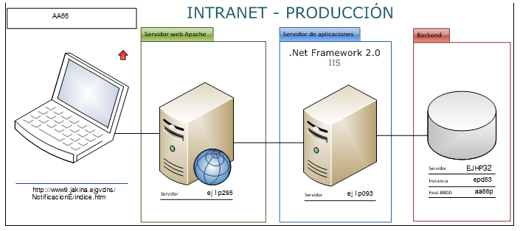

ANÁLISIS DE REQUISITOS DEL SISTEMA

Requisitos funcionales
La necesidad de seguir funcionando con la creación y entrega de notificaciones por parte del usuario del departamento y la adaptación a Correos de forma electrónica, agrupando las notificaciones de cada usuario en subconjuntos de la remesa diaria para Correos, una por cliente de facturación o remesas masivas con un conjunto de notificaciones:
- Mantenimiento de Territorios
- Mantenimiento de clientes de Correos
- Mantenimiento de grupos XLNET con clientes de Correos
- Mantenimiento de departamentos
- Mantenimiento de areas de actuaciones
- Mantenimiento de estados de Remesa y colección en aplicación
- Mantenimiento de estado de Remesa en Correos
- Mantenimiento de códigos de Situaciones de Entrega de Correos
- Mantenimiento de días festivos del municipio que crea notificaciones, por cliente de facturación de Correos y festivos nacionales para cálculo en trazabilidad de la entrega de notificación.
- Mantenimiento de manuales de ayuda de la aplicación, según perfil de usuario.
- Proceso de actualización de códigos postales, existentes en web de Correos
- Mantenimiento de destinatarios favoritos
- Proceso diario y automático en días laborales en cada territorio, de preparar remesa diaria abierta, enviar a Correos la remesa y crear nueva remesa diaria.
- Mantenimiento de remesa diaria
- Preparar y creación de remesa diaria dese on-line
- Mantenimiento de colecciones, notificaciones en remesa diaria
- Mantenimiento de remesa masiva, notificaciones
- Mantenimiento de remesa urgente, notificaciones
- Mantenimiento de destinatarios favoritos y agrupaciones de destinatarios
- Remesas bloqueadas por Correos
- Notificación a corregir en una remesa errónea detectada por Correos
- Preparar colecciones de remesas diarias
- Recepcionar las notificaciones de remesas/colecciones preparadas
- Recuperar estado a preparada, una vez recepcionada colección/remesa
- Recepcionar remesa/colección con lector código de barras
- Marcar/desmarcar notificación No Entregada a Correos
- Proceso de enviar remesa preparada a Correos, en on-line
- Revisar situaciones de entrega recibidas diariamente
- Imprimir PEE recibidos diaramente
- Consultas /búsqueda
- Colecciones, notificaciones entregadas en cada saca a Correos
- Consulta de notificaciones con la situación de entrega en Correos
- Impresión de sobres y etiquetas
- Listado de notificaciones para Correspondencia
- Listado de notificaciones preparadas en remesa diaria
- Listados de notificaciones entregadas a Correos
- Consulta y listado de remesas
- Consulta y listado de remesas enviadas hoy a Correos y remesas preparadas
- Consulta de notificaciones pendientes de recibir la situación de entrega
- Consulta de notificaciones pendientes de recibir PEE
- Proceso diario de incumplimiento en entrega de la notificación
- Listado excel por tramo de fechas de incumplimiento de entrega de notificación.
- Consulta y mantenimiento de incoherencias en situaciones de entrega inicial y cargada y última recibida sin cargan en aplicación.
- Carga de certificado recibido de Correos por email, sustituye a la PEE.
- Proceso de carga de todas las situaciones de entrega y primera PEE recibidas de Correos
- Preparar colecciones, consultas y listados de notificaciones generadas desde aplicaciones externas.
- Aplicación horizontal Platea, gestionadas por agrupaciones de buzones en xlnets.

Requisitos no funcionales
El sistema de información a definir cumplirá con los siguientes requisitos no funcionales:
- Autenticación XL*Nets. Acceso a todos.
- Aplicación bilingüe.
- Términos no sexistas.
- Incluir la perspectiva de género.
- Accesibilidad.

DESCRIPCIÓN DE LA INTERFAZ DE USUARIO

DESCRIPCIÓN DE INTERFACE
En todas las pantallas del interfaz gráfico se muestra el título de aplicación y alineado a la derecha el escudo de Gobierno Vasco.

Siguiente línea, botones a seleccionar idioma a mostrar la aplicación, nombre y apellidos del usuario identificado en la aplicación y alineado a la derecha botones

Botón: Manual de usuario, se muestra el documento guardado en la tabla MANUAL_AYUDA. Para el grupo de xlnet correspondiente al perfil de usuario identificado en la aplicación.

Botón: Ayuda. Muestra el texto donde describe el funcionamiento de la pantalla donde se está. Muestra el banner “Ayuda” al pasar el ratón por encima.
Al hacer click. Muestra:
De la tabla AYUDAS, donde IDENTIFICADOR con valor “ayuda” más nombre de pantalla en código de desarrollo de aplicación, mostrar según idioma el valor de AYUDACAST o AYUDAEUSK

Botón: Contacto. Abre el Outlook, de nuevo email, para la dirección de la responsable de Servicio de Correspondencia en GV.
Se muestra banner “Contacto” al pasar el ratón por encima.

Nombre de usuario identificado en la aplicación:
. Debajo del título de la pantalla, se muestra el nombre y apellidos del usuario identificado. Se mantiene valor para campo de pantalla “Persona Tramitadora” en alta de notificación y Criterios de filtrado.

Menús de la aplicación:
Columna pegada a parte izquierda de la pantalla.
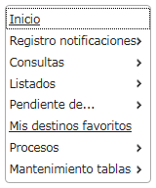
- Perfil administrador, desde el menú inicio muestra “Consultas. Consultas Notificaciones”
- Perfil Técnico de correspondencia, desde el menú inicio muestra “Consultas. Consultas Notificaciones”
- Perfil tramitador, desde menú inicio muestra, “Registro de Notificaciones. Registro de notificaciones diarias”
- Perfil consultas y listado, desde menú inicio, muestra “ Consultas. Consultas Notificaciones”
Acceso a aplicación sin permisos suficientes:
En xlnet, solicitado uno, dos o todos los Territorios.
Más:

En xlnet solicitado Perfil de usuario Tramitador y Perfil de usuario de Consultas y Listados
Ó
En xlnet solicitado Perfil de usuario Tramitador y aún pendiente de solicitar acceso a uno, varios o todos los departamentos y un area de actuación , varias o todas las áreas de actuación de un departamento, todos en situación activa.
Ó
En xlnet solicitado Perfil de consultas y listados y solo uno, dos territorios y sin solicitar departamento, area de actuación
Muestra la información:
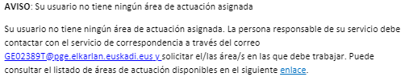

Link Muestra la relación de areas de actuación del departamento que tiene en xlnet, el usuario identificado.

Mantenimiento de Tablas
Para perfil administrador de la aplicación.
Menú Mantenimiento de tablas.
Submenú:
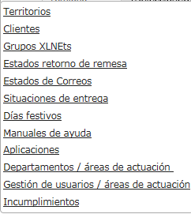

Mantenimiento de Territorios
Perfil de usuario Administrador
Territorio de trabajo, que identifica Servicio de Correspondencia.

Criterios de filtrado:
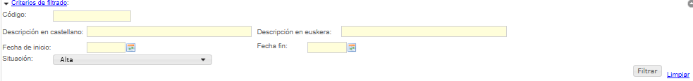

Donde en cada campo se teclea el valor o parte del valor, valor seleccionado en la lista, por defecto todos los de la lista.
Botón ,
Muestra los filtros introducidos y seleccionados, con nombre del campo, más “=”, más valor mostrado de una la lista o valor tecleado.

Por defecto sin filtro tecleado, se muestra la relación de territorios de la tabla ZONAS, con denominaciones según idioma de pantalla:

Tabla ZONAS.

- Codigo interno
- Codigo usuario
- Desripción en castellano.
- Descripción en euskera.
- Fecha inicio.
- Fecha fin
- Baja lógica.

Alta de territorio

Botón , muestra la pantalla a teclear los datos:
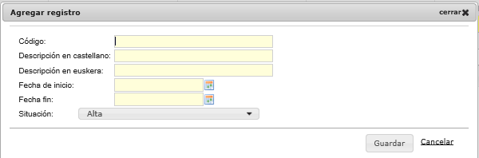
Al dar ,guardar en tabla ZONAS los valores de pantalla.
Situación “Alta”, valor a A.
Situación “Baja”, valor a B.
Donde IDZONA, es valor secuencial.

Editar territorio
Botón 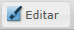 seleccionar una línea o doble click sobre la linea seleccionada:
- Consulta de territorio seleccionado, valores de la tabla ZONAS.
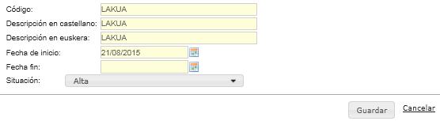
Permite actualizar todo, excepto fecha inicio.
En situación baja, obligatorio con fecha fin.

Eliminar Territorio

Botón :
- Eliminar registro seleccionado de la tabla ZONAS, cuando no este relacionado con tabla CLIENTES, REMESA.

Mantenimiento de Clientes
Perfil de usuario Administrador

Código de cliente de facturación para una empresa
Criterios de filtrado:

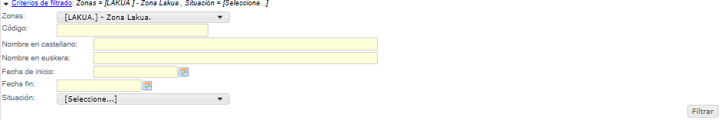
Donde en cada campo se teclea el valor o parte del valor, valor seleccionado en la lista, por defecto todos los de la lista.
Botón ,
Muestra los filtros introducidos y seleccionados, con nombre del campo, más “=”, más valor mostrado de una la lista o valor tecleado.

Por defecto sin filtros tecleados, se muestra la relación de clientes de la tabla CLIENTES, con denominaciones según idioma de pantalla:

Tabla CLIENTES.

- Codigo interno, Cliente
- Codigo cliente, proporcionado por empresa de Correos
- Desripción en castellano.
- Descripción en euskera.
- Código interno de zona asociada
- Fecha inicio.
- Fecha fin
- Baja lógica.
- Punto de admisión, proporcionado por empresa de Correos
- Clave, para alta de remesa urgente
- Email, contacto de empresa de Correos
- Secuencia, nueva remesa

Alta de Cliente

Botón , muestra la pantalla

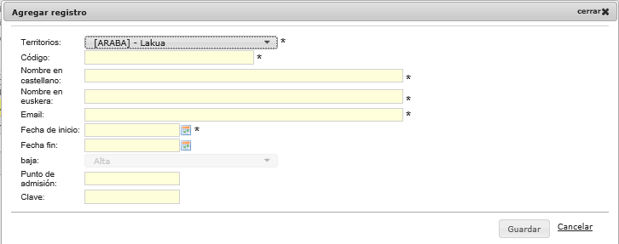
Territorio, lista de denominación según idioma de pantalla, de tabla ZONAS.
Campos en color amarillo, se teclean sus datos.

Al dar , validar datos obligatorios, si falta alguno mostrar los campos que faltan de introducir y cambia el borde el campo, añadiendo el icono de advertencia:
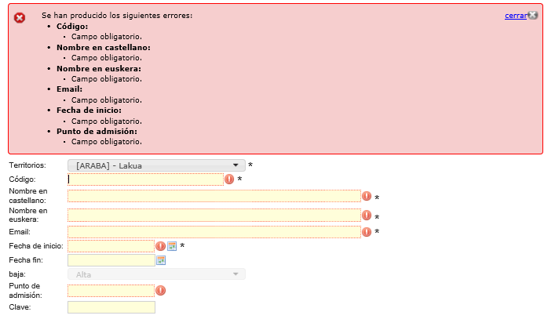

Validaciones correctas, insertar valores en CLIENTES, donde ICLIENTE es valor secuencial.

Editar cliente
Selecciona un cliente de la relación de clientes:

Botón o doble click sobre la linea seleccionada:
- Consulta de cliente seleccionado, valores de la tabla CLIENTES.
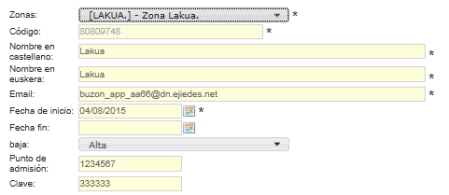
Permite actualizar todo, excepto fecha inicio.
Validar campos obligatorios y con Situación a baja, obligatorio valor de fecha fin.

Eliminar cliente

Botón :
- Eliminar registro seleccionado de la tabla CLIENTES, cuando no este relacionado con tabla GRUPOXLNET, LOTE, REMESA, DIASFESTIVOS, FECHAHORAENTREGA.

Mantenimiento de GruposXlnets
Perfil de usuario tramitador
Grupo de usuario en xlnet por perfil de usuario en una de los clientes, para carga de Manual de usuario, especifico por perfil.

Criterios de filtrado:

Donde en cada campo se teclea el valor o parte del valor, valor seleccionado en la lista, por defecto todos los de la lista.

Botón ,
Muestra los filtros introducidos y seleccionados, con nombre del campo, más “=”, más valor mostrado de una la lista o valor tecleado.

Por defecto sin filtro tecleado, se muestra la relación de zonas de la tabla GRUPOXLNET, con denominaciones:

Tabla GRUPOXLNET.

- Codigo interno grupo
- Codigo grupo en xlnets
- Desripción
- Código interno de cliente.

Alta de grupo de xlnet

Botón
Muestra la pantalla
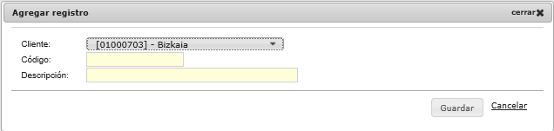

Al dar
- validar datos obligatorios, si falta alguno mostrar los campos que faltan de introducir y cambia el borde el campo, añadiendo el icono de advertencia:
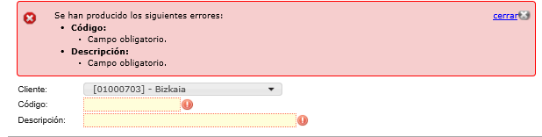
- Validaciones correctas, se insertan valores en GRUPOXLNET, donde IDGRUPO es valor secuencial.

Editar grupo de xlnet

Botón selecciona una línea o doble click sobre la linea seleccionada:
- Consulta de grupo seleccionado, valores de la tabla GRUPOXLNET.
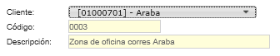
Permite actuallizar el código y descripcion.
Validar campos obligatorios.

Eliminar grupo de xlnet
Botón :
- Validar campos obligatorios y con Baja a “Baja”, obligatorio valor en fecha fin.
- Eliminar registro seleccionado de la tabla GRUPOXLNET, cuando no este relacionado con tabla MANUAL_AYUDA.

Mantenimiento de Estados de retornos de Remesa, colección
Perfil de usuario Administrador.

Estados de la remesa y colección en la aplicación

Criterios de filtrado:

Donde en cada campo se teclea el valor o parte del valor, valor seleccionado en la lista, por defecto todos los de la lista.
Botón ,
Muestra los filtros introducidos y seleccionados, con nombre del campo, más “=”, más valor mostrado de una la lista o valor tecleado.

Por defecto sin filtro tecleado, se muestra la relación de estados de la tabla ESTADOREM, con denominaciones según idioma de pantalla:

Tabla ESTADOREM.

- Codigo estado
- Desripción en castellano.
- Descripción en euskera.
- De remesa
- De coleccion

Alta de estado
Botón :
Mostrar la pantalla
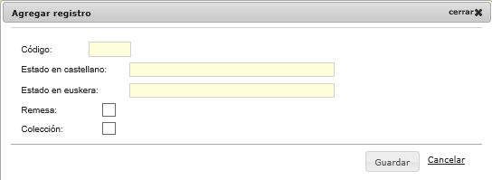

Al dar , validar datos obligatorios y al menos chequeada remesa y/o colección. Si falta alguno mostrar los campos que faltan de introducir y cambia el borde el campo, añadiendo el icono de advertencia:
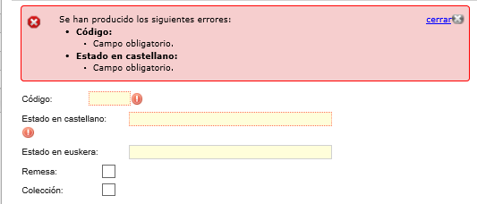
Validaciones correctas:
Insertar en ESTADOREM, estado con descripciones de pantalla. Chequeado valor a 1, deschequeado valor a 0.

Editar estado

Botón selecciona linea o doble click sobre la linea seleccionada:
- Consulta de estado seleccionado, valores de la tabla ESTADOREM.
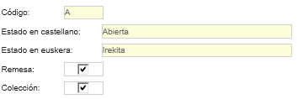

Permite chequear, deschequear estado de remesa, colección y actualizar descripciones

Eliminar estado

Botón :
Eliminar registro seleccionado de la tabla ESTADOREM, cuando no este relacionado con tabla REMESA, COLECCIÓN.

Mantenimiento de Estados de Correos
Perfil de usuario administrador.
Estado de una remesa en Correos. Valores y descripciones definidas por Correos.

Criterios de filtrado:

Donde en cada campo se teclea el valor o parte del valor, valor seleccionado en la lista, por defecto todos los de la lista.
Botón ,
Muestra los filtros introducidos y seleccionados, con nombre del campo, más “=”, más valor mostrado de una la lista o valor tecleado.

Por defecto sin filtro tecleado, se muestra la relación de estados de la tabla ESTADOCORR, con denominaciones según idioma de pantalla:

Tabla ESTADOCORR.

- Codigo Estado
- Desripción en castellano.
- Descripción en euskera.

Alta de estado de Correos

Botón , muestra la pantalla
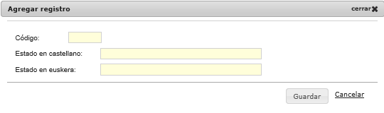
Al dar , validar datos obligatorios y al menos chequeada remesa y/o colección. Si falta alguno mostrar los campos que faltan de introducir y cambia el borde el campo, añadiendo el icono de advertencia:
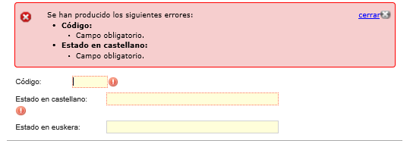

Validaciones correctas:
Insertar en ESTADOCORR, estado con descripciones de pantalla

Editar estado de Correos

Botón selecciona una línea o doble click sobre la linea seleccionada:
- Consulta de estado seleccionado, valores de la tabla ESTADOCORR.
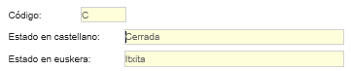
Permite actualizar descripciones.

Eliminar estado de Correos

Botón :
- Eliminar registro seleccionado de la tabla ESTADOCORR, cuando no este relacionado con tabla REMESA.

Situaciones de Entrega

Perfil de usuario administrador
Situaciones de entrega de la notificación durante su estancia en Correos. Valores y descripciones definidas por Correos.

Criterios de filtrado:

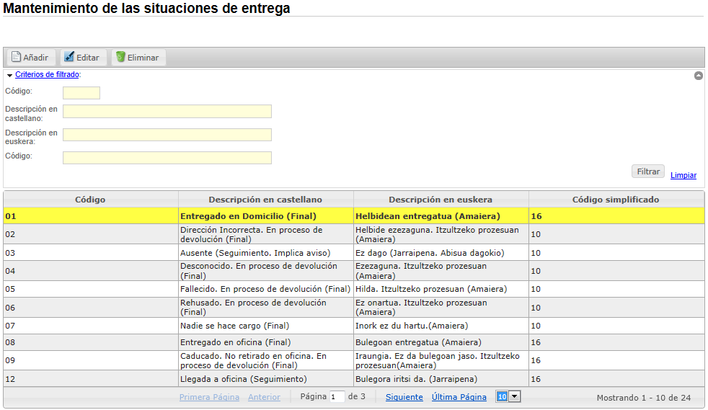
Donde en cada campo se teclea el valor o parte del valor, valor seleccionado en la lista, por defecto todos los de la lista.
Botón ,
Muestra los filtros introducidos y seleccionados, con nombre del campo, más “=”, más valor mostrado de una la lista o valor tecleado.

Por defecto sin filtro tecleado, se muestra la relación de estados de la tabla SITENTREGAS, con denominaciones según idioma de pantalla:
Tabla SITENTREGAS.

- ID Situación de entrega
- Código de situación de entrega
- Desripción en castellano.
- Descripción en euskera.
- Código XMLPDF
- Situación de entrega Final
Alta de situacion de entrega

Botón , muestra la pantalla
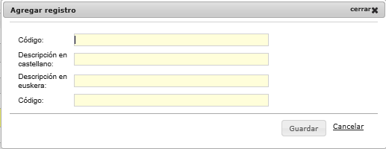
Al dar , validar datos obligatorios y al menos chequeada remesa y/o colección. Si falta alguno mostrar los campos que faltan de introducir y cambia el borde el campo, añadiendo el icono de advertencia. Código de situación de entrega y descripciones.

Validaciones correctas:
Insertar en SITENTREGAS, valores de pantalla, donde IDSITENTREGA es valor secuencial y obligatorio.

Editar situación de entrega

Botón selecciona una línea o doble click sobre la linea seleccionada:
- Consulta de estado seleccionado, valores de la tabla SITENTREGAS.
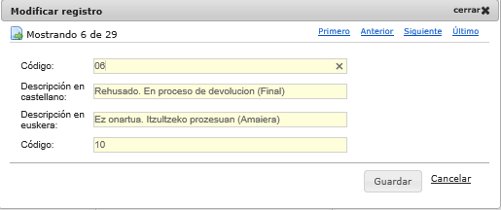
Permite actualizar descripciones y código xml/pdf que va al final del nombre del fichero de PEE en xml, pdf.

Eliminar situación de entrega

Botón :
Eliminar registro seleccionado de la tabla SITENTREGAS, cuando no este relacionado con tabla ENVÍO.

Días festivos locales y nacionales
Fiestas locales territorio de Correspondencia.
Dentro del proceso automático diario de preparar remesas diarias a las 12:00 solo en días laborales, desde el servicio de control_m están definidos los sábados, domingos y días festivos de la comunidad del País Vasco. Para completar los días festivos locales está este mantenimiento de días en cada territorio.
Debe existir añadido en este mantenimiento el día festivo local, antes de llegar la fecha.

Criterios de filtrado:
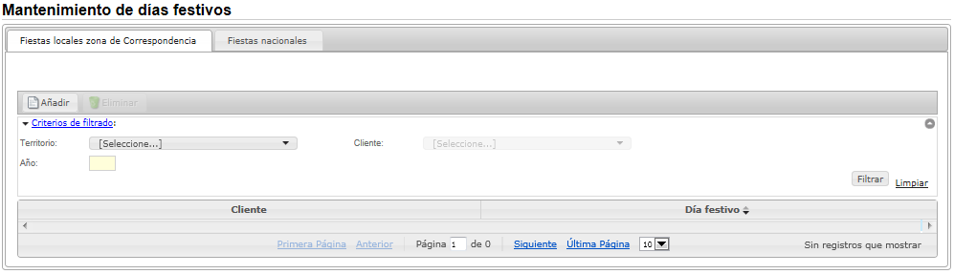
Donde en cada campo se teclea el valor o parte del valor, valor seleccionado en la lista, por defecto todos los de la lista.
Botón ,
Muestra los filtros introducidos y seleccionados, con nombre del campo, más “=”, más valor mostrado de una la lista o valor tecleado.

Por defecto sin filtro tecleado, se muestra la relación de días locales de la tabla DIASFESTIVOS:
Tabla DIASFESTIVOS.

- ID fecha
- Id cliente
- Día festivo
- Festivo nacional

Alta de fiestas locales en Correspondencia

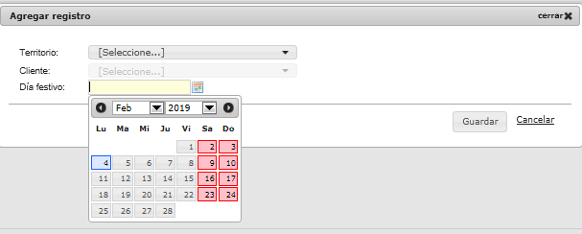
Al dar , validar que en territorio, cliente no exista la fecha seleccionada.

Validación correcta, insertar en DIASFESTIVOS el id de territorio/zona, id de cliente y día de calendario seleccionados, donde IDFECHA es valor único - secuencial y FESTIVONACIONAL a 0.

Eliminar de fiestas locales
Botón :
Mostrar ventana de confirmación de borrado:
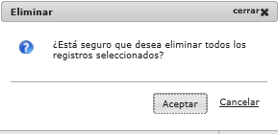
Al dar , Eliminar registro seleccionado de la tabla DIASFESTIVOS.

Fiestas nacionales.
Para el cálculo de los días de incumplimiento de plazo en entrega de forma general son festivos los sábados y domingos. Y como las entregas se hacen en todo España y se consideren también como festivos, los días festivos nacionales, con lo cual hay que guardar previamente en este mantenimiento de fiestas nacionales.
Debe existir añadido en este mantenimiento el día festivo nacional, antes de llegar la fecha.

Criterios de filtrado:
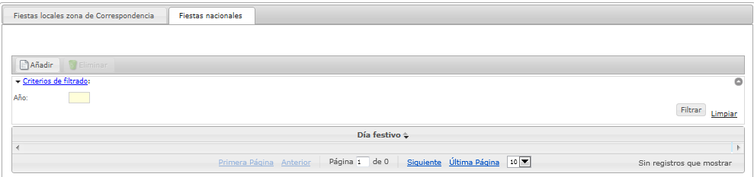

Donde en campo año, se teclea el valor a filtrar.
Botón ,
Muestra el filtro introducido, con nombre del campo, más “=”, más valor mostrado del valor tecleado.

Por defecto sin filtro tecleado, se muestra la relación de días nacionales de la tabla DIASFESTIVOS:

Alta de fiestas nacionales

Al dar , validar que no exista la fecha seleccionada.

Validación correcta, insertar en DIASFESTIVOS el día de calendario seleccionado, donde IDFECHA es valor único - secuencial y FESTIVONACIONAL a 1.

Eliminar de fiestas nacionales
Botón :
Mostrar ventana de confirmación de borrado:
Al dar , Eliminar registro seleccionado de la tabla DIASFESTIVOS.

Mantenimiento de Manuales de ayuda
Perfil usuario administrador
Por cada perfil de usuario tiene su manual de ayuda, donde se muestra en la aplicación desde el link Manual de usuario
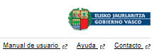.

Se muestra la relación de grupos de xlnets de la tabla MANUAL_AYUDA, con las denominaciones del grupo de la tabla GRUPOXLNET, según idioma de pantalla y los ficheros adjuntados, en una fecha:

Tabla MANUAL_AYUDA.

- Codigo grupo en xlnets
- Documento pdf en castellano
- Documento pdf en euskera
- Fecha actualizacion del documento

Adjuntar manual de usuario con grupo de xlnet

Botón :
- Seleccionar linea y mostrar ventana a seleccionar los ficheros de manuales a adjuntar
- 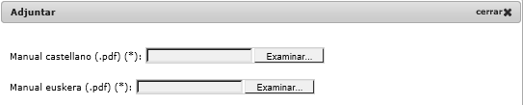
Al dar
Validar que existen los ficheros a cargar, si no existen mostrar:
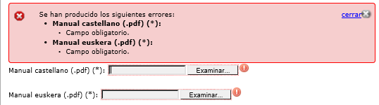

Validación correcta, insertar en la tabla MANUAL_AYUDA, para el grupo de xlnet seleccionado y en el campo fecha con valor de fecha y hora del momento
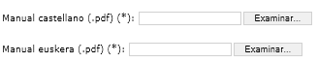
Eliminar manual de usuario con grupo de xlnets

Botón ,
Mostrar ventana de confirmación
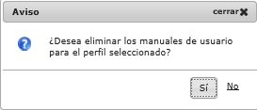
Al dar ,Eliminar registro seleccionado de la tabla MANUAL_AYUDA.

Mantenimiento de aplicaciones
Perfil de usuario administrador.
Para registrar las aplicaciones que cargan notificaciones, a través de WS/PIF.
.

Se muestra la relación de aplicaciones, con denominaciones del código de aplicación:
Criterios de filtrado:
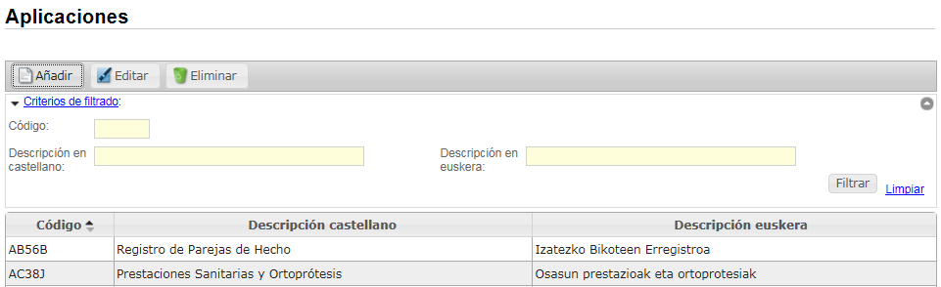
Donde en campos de filtrado, se teclean los valores.
Botón ,
Muestra los filtros introducidos, con nombre del campo, más “=”, más valor mostrado del valor tecleado.

Por defecto sin filtro tecleado, se muestra la relación de aplicaciones de la tabla APLICACIONES:
Tabla APLICACIONES.

- Código de aplicación
- Descripción en castellano
- Descripción en euskera
- PIF, solicitan cargas por PIF
- Envío de ficheros PIF automáticamente

Alta de aplicaciones

Botón 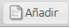: Alta de nueva aplicación en AA66 y uso de PIF
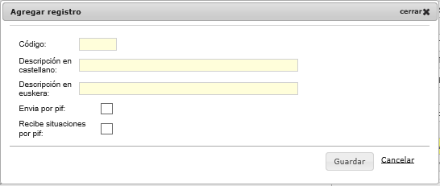
Al dar , validar datos obligatorios. Si falta alguno mostrar los campos que faltan de introducir y cambia el borde el campo, añadiendo el icono de advertencia:
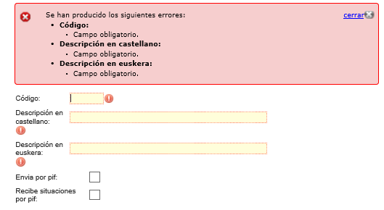

Validaciones correctas:
Insertar en APLICACIONES, de campos y valores de pantalla. Chequeado a 1, deschequeado a 0.

Editar aplicación

Botón selecciona una línea o doble click sobre la linea seleccionada:
- Consulta de aplicación seleccionada, valores de la tabla APLICACIONES.

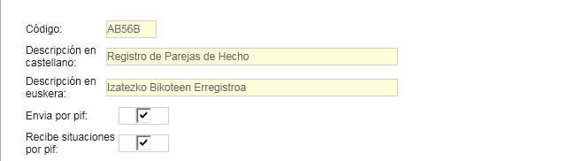

Eliminar aplicación

Botón :
- Seleccionada una línea de la aplicación y muestra ventana de confirmación
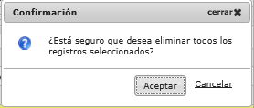
Al dar , valida que no estÉ relacionado con COLECCIONES.
Validación correcta eliminar aplicación de tabla APLICACIONES.

Mantenimiento de Departamentos /áreas de actuación
Departamentos en Gobierno Vasco existentes en xlnets y relacionarle áreas de actuación a relacionar posteriormente con puestos de usuarios

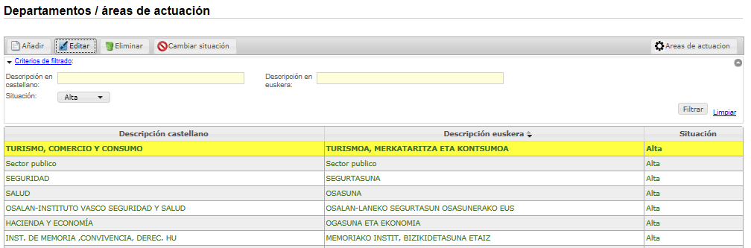
Filtro y búsqueda de :

Se seleccionaría un departamento y se da al:
Botón Añadir para nuevo departamento.
Botón Editar para modificar
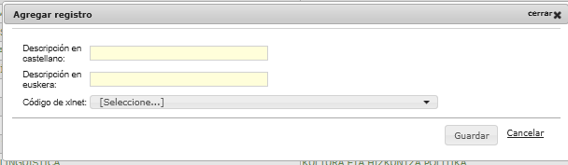
Se seleccionaría un departamento y se da al botón, cambia de situación de activa a baja y viceversa.
Se seleccionaría un departamento y se da al botón , muestra sus áreas de actuación .
Departamento y/o Area de actuación en situación de baja, se muestran en color gris y seguirían consultándose las colecciones y notificaciones asociadas al departamento o área de actuación de baja.
Las altas siempre se hacen en los departamentos y/o áreas de situación en situación de alta.
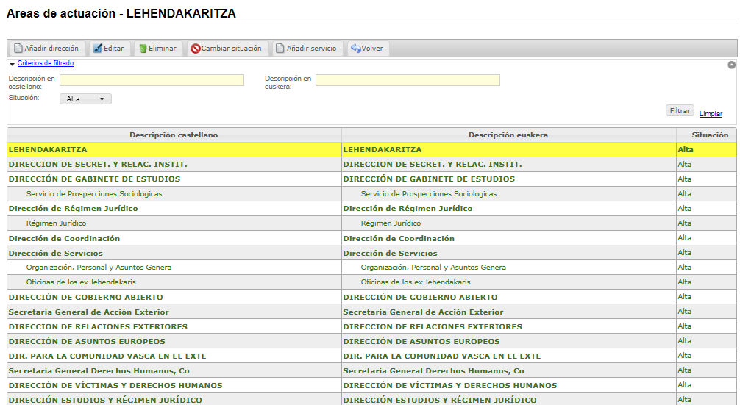
Botón , para nueva dirección, introduciendo las descripciones en castellano y euskera.
Botón , de la dirección o servicio seleccionado se cambia la situación de activo a baja o viceversa.
Botón , seleccionar dirección a añadir servicio y se introducen las descripciones en castellano y euskera.

Gestión de usuarios /Áreas de actuación
Gestiona los puestos de usuarios que acceden a la aplicación para trabajar con uno o más departamentos y las áreas de actuación en cada uno de ellos,

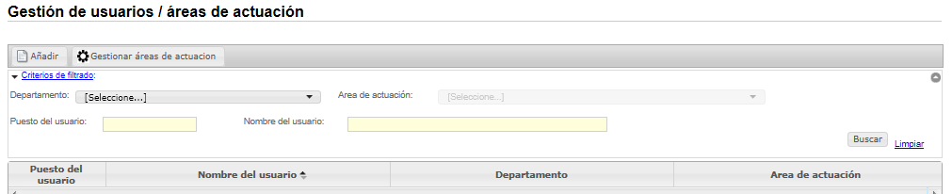
- Alta de nuevo código de puesto de usuario:
Verificar que no existe el código de puesto del usuario , ejemplo “EJ0145R” y dar
Botón 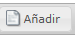, para nuevo código de puesto del usuario que accede a la aplicación.

  - Asignar usuario a un departamento o áreas en concreto:
- Seleccionar
- Teclear y dar ,
Muestra el ocupante principal del puesto.
En la parte inferior muestra las direcciones y áreas de actuación del departamento seleccionado
- Chequear
O
Chequear las áreas de actuación solicitadas.
Y 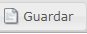

NOTA: si 1º se teclea Código de puesto y y después selecciona Departamento, dar para mostrar sus áreas de actuación.

  - Asignar usuario a todas las áreas de todos los departamentos:
- Teclear y dar ,
Muestra el ocupante principal del puesto.
En la parte inferior muestra las direcciones y áreas de actuación del departamento seleccionado
- Chequear 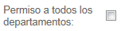
Y

- Actualizar áreas de actuación del código de puesto existente:
  - Verificar que existe el código de puesto del usuario, tecleando el código de puesto ó todo/parte del nombre y apellidos y dar .
Muestra el puesto o los usuarios que coinciden con el filtro tecleado.
  - Seleccionar la línea del usuario a actualizar y dar al botón .
Muestra chequeadas las áreas de actuación que tiene asignadas en el departamento.
Se actualizan las asignaciones de áreas de actuación y dar .
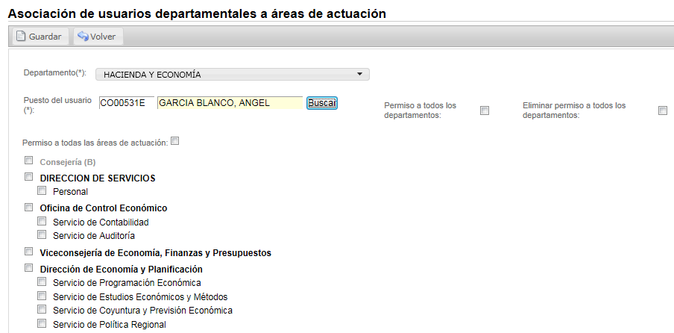

Si se chequea , se asignan todas las áreas de actuación del departamento y dar .

Funcionalidad de cada check:
- Check 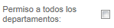: Se asignan todos los departamentos, áreas de actuación, perdiendo la información de las áreas de actuación que tiene asignadas en este momento.
Cuando se crea un nuevo departamento, queda asignado automáticamente.
- Check 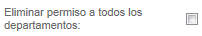: Se eliminan todos los departamentos, áreas de actuación y código de puesto del usuario. Si el usuario necesita seguir trabajando en la aplicación se dará de alta el código de puesto de usuario y se le asignan las áreas de actuación del departamento con el que va a trabajar.
- Check: Se asignan todas las áreas de actuación en el departamento seleccionado.
Cuando se crea una nueva área de actuación, queda asignada automáticamente.
Chek , cuando está chequeado y se crea una nueva área de actuación para el departamento, el puesto del usuario también lo tiene relacionado sin actuación alguna. Y muestra TODOS en la relación de áreas de actuación del departamento.
Cuando el chek cuando está deschequeado y se crea una nueva área de actuación para el departamento, el puesto de usuario no lo tiene relacionado. Y muestra la relación de áreas de actuación relacionadas con el puesto del usuario.
Check 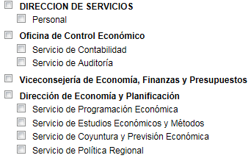 en área de actuación:
. A nivel de dirección, viceconsejería, se asignan a la dirección/viceconsejería y sus subáreas.
. A nivel de subáreas, las chequeadas individualmente.
Botón 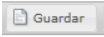, guarda la asociación mostrada en pantalla.
Búsqueda:
Filtro de departamento, área de actuación, muestra los usuarios asociados .
Filtro puesto usuario, nombre de persona, muestra los departamentos, áreas de actuación asociadas.
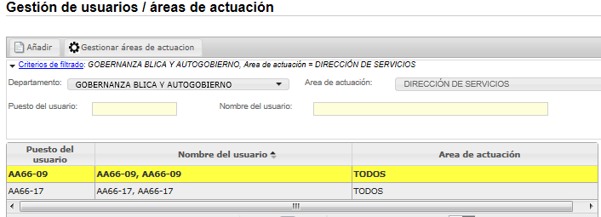

Parametrización de valores para el cálculo de incumplimiento
Actualización de días, horas y precio en el cálculo de incumplimiento
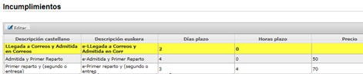

Registro de notificaciones en Remesas
Para perfil Administrador, Técnico de Correspondencia, Usuario Tramitador.
Notificaciones realizadas por usuarios o aplicaciones de Gobierno se agrupan en colecciones y estas colecciones se agrupan en remesas que se envian digitalmente a Correos.
Cada notificacion se asigna un código único en Correos por código de cliente de Correos, número único de remesa por cliente y número único de notificacion del cliente, remesa.

Perfil administrador: 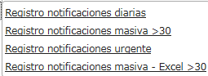

Perfil usuario departamento, servicio: 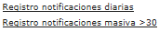

Registro de notificaciones en única remesa diaria, agrupadas por colecciones creadas por cada usuario identificado en aplicación y en puesto que ocupa.
Remesa diaria por cliente de empresa de Correos, creada en estado ABIERTA desde proceso en control_m a las 12:00 y al dia siguiente laboral cambiada a estado PREPARADA en mismo proceso y posterior creación de nueva remesa diaria y envío de remesa a CORREOS.

Registro de notificaciones en remesa masiva > 30 notificaciones, creada la remesa por cada usuario identificado en la aplicación y en código de puesto que ocupa con su única colección.
Cambiada a estado PREPARADA cuando fisicamente entrega en el día que decide el usuario, todos los sobres confecionados y listados en Correspondencia.

Registro de notificaciones en remesa urgente, por usuario identificado en la aplicación, en el puesto que ocupa. Crea una remesa con una colección sin limite de notificaciones. Se obliga a teclear clave de creación, proporcionada puntualmente por Correspondencia y guardada en la tabla CLIENTES.
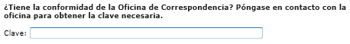
Cambiada a estado PREPARADA cuando entrega en el mismo dia que la crea, todos los sobres confecionados y listados en Correspondencia.

Perfil administrador, con acceso a todos los clientes, al seleccionar remesa a trabajar muestra la lista de clientes donde selecciona con el que quiere trabajar.

Registro de notificaciones en Remesa diaria

Para perfil administrador, técnico de correspondencia, tramitador.

En remesa tipo diaria en estado abierta, el usuario crea colecciones con estado abierta y le añade notificaciones. Mientras la remesa esté en estado abierta o preparada y colección en estado abierta, puede añadir notificaciones.

Remesa diaria en estado abierta hasta las 12:00, que cambia a estado ENVIADO y a las 13:35 cuando se envia digitalmente por Editran a CORREOS los días laborales, en cada territorio.

Si la colección en estado ABIERTA, PREPARADA y no entregan los sobres a Correspondencia en el plazo de 7 días naturales desde el envío de la remesa a Correos, se ejecuta un proceso diario donde cambia a estado a SIN ENVIAR y se notifica a CORREOS los envios no entregados.

Selección de territorio de la remesa diaria

Un usuario tiene acceso en xlnets un grupo de un territorio, 2 territorios o todos los territorios.
Se muestra lista con los territorios que tiene acceso. Cuando es único, no muestra cuadro de selección de territorio.
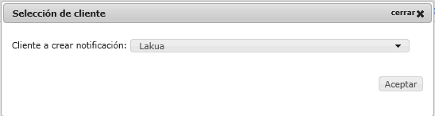

Búsqueda de remesas diarias

Donde en cada campo se teclea el valor o parte del valor, valor seleccionado en la lista, por defecto todos los de la lista.
Antes de dar filtrar.
Por defecto sin filtro tecleado, se aplica el filtro de cliente asociado al perfil del usuario, por defecto seleccionada de la lista de estado de Remesa ABIERTA (lista con estado ABIERTO y PREPARADA), tipo DIARIA y excel a 0.

Se muestra la relación de remesas de la tabla REMESA aplicados los filtros:

Tabla REMESA.

- Codigo interno de remesa
- Codigo interno territorio
- Codigo interno cliente
- Codigo usuario de remesa
- Codigo interno lote
- Numero de envio digital a empresa de correos
- Codigo interno estado en empresa de correos
- Fecha de creación
- Fecha reabierta tras un error de remesa en correos
- Fecha de cierre
- Fecha de envio a empresa de correos
- Codigo interno estado remesa en aplicación
- Tipo de remesa (Diaria/Masiva)
- Fecha estado preparada
- Fecha de errores
- Generada en EXCEL

Selecciona la remesa diaria, única por territorio:

Botón o doble click sobre la linea seleccionada:
Muestra Mantenimiento de colección

Mantenimiento de colección
Colección es una agrupación de notificaciones, donde identifica el usuario con una descripción y solicita ser notificado por email de las situaciones de entrega y PEE recibidas de Correos.
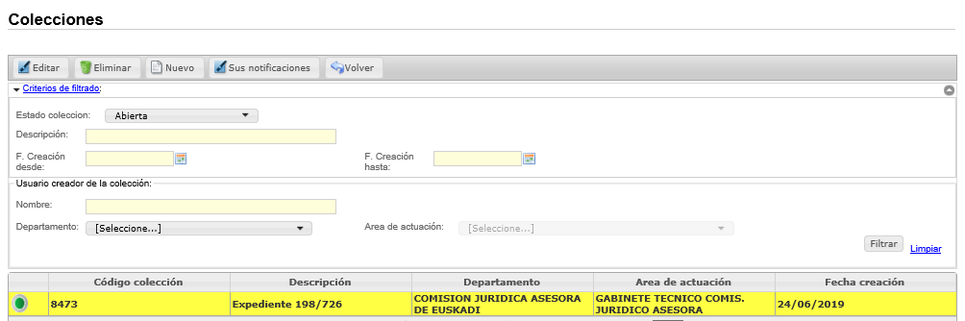
Por defecto se muestran las colecciones del usuaro identificado en la aplicación.
Se incluye en filtro “Nombre de Usuario creador de la colección”, el nombre y apellidos de xlnet.
Cuando tiene acceso en Usuarios-Ambitos a un solo departamento, area de actuación, se muestran cargados el departamento y area de actuación.
Si tiene acceso a más de un departamento se carga la lista con los departamentos que tiene acceso.
Se carga la lista con areas de actuación que tiene acceso.
Son editables los valores de los filtros.

Botón . Alta de colección

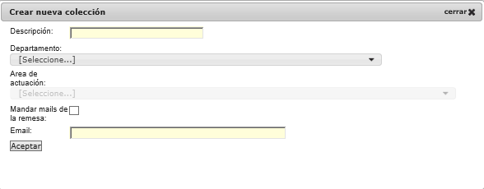
Usuario con acceso a un departamento, area de actuación se precarga la lista con las descripciones.

Chequeo de “Mandar mails de la remesa”, cargar el email de xlnet del usuario identificado. Es editable, posteriormente.
Si se deschequea, se limpia valor de Email.

Obligatorio seleccionar departamento y area de actuación, si no mostrar:

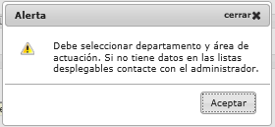

Botón.
Guardar en COLECCIÓN el id de colección y codigo de colección con el máximo valor más 1.
Id de remesa a la que pertenece la colección
Estado de colección a Abierta
Descripcion tecleada
Fecha creacion con fecha y hora del momento
Aplicación a VARIAS
Puesto con valor del puesto de xlnets del usuario identificado
Edificio con valor del edificio del puesto xlnets del usuario identificado
Tramitador con valor del nombre y apellidos del usuario identificado
Teléfono mostrado en pantalla
Email mostrado en pantalla
Creada “M”- manualmente
Valor de id de departamento del departamento seleccionado
Valor del id del area de actuación seleccionada
Código de usuario en xlnet para usuario tramitador

Botón 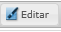. Editar colección

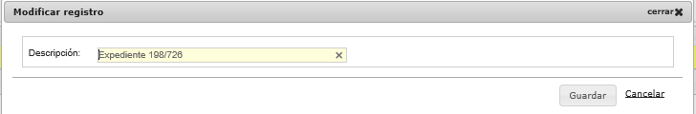
Editable la descripción de la colección
Botón , Actualiza la descripcion en COLECCIÓN
Botón , mostrar para confirmar el borrado
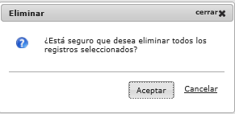
Botón , se valida que no existan notificaciones en la colección seleccionada, si no mostrar :
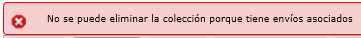 y no hacer nada.

Registro notificaciones en Remesa Masiva > 30
Para perfil administrador, técnico de correspondencia, tramitador.

Remesa masiva y única colección en remesa, creación por el usuario identificado en xlnets. Remesa y colección se crean en estado ABIERTA.
Perfil administrador, técnico de correspondencia, tramitador.

Selección de territorio de la remesa

Un usuario tiene acceso en xlnets un grupo de un territorio, 2 territorios o todos los territorios.
Se muestra lista con los territorios que tiene acceso. Cuando es único, no muestra cuadro de selección de territorio.

Búsqueda de remesas

Donde en cada campo se teclea el valor o parte del valor, valor seleccionado en la lista y por defecto todos los de la lista.
Antes de dar filtrar.
Por defecto sin filtro tecleado, se aplica el filtro de cliente asociado al perfil del usuario, estado de Remesa a ABIERTA (en lista de estado está ABIERTO y PREPARADA), tipo MASIVA y remesa excel a 0.

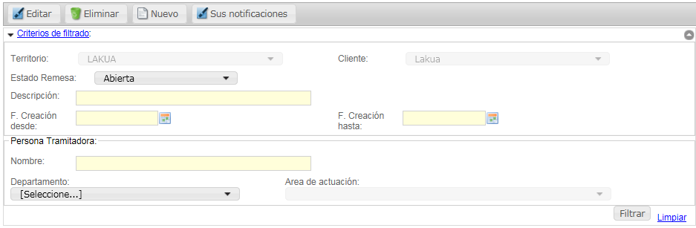
Se muestra la relación de remesas de la tabla REMESA aplicados los filtros:

Botón . Cambio a estado PREPARADA, con mínimo de 30 notificaciones en la remesa.

Botón ,

Por defecto se carga el departamento y área de actuación del usuario identificado en la aplicación si solo tiene acceso a un área de actuación.

Opcional:
Descripción de la remesa
Obligatorio: Selección de lista de departamentos y lista de area de actuación del departamento seleccionado, existentes los permisos en la tabla USUARIOSAMBITOS42.

Al chequear Mandar Mail, se carga el mail del puesto, persona de xlnets, que puede posteriormente cambiarlo. Si no existe en xlnets, es campo obligatorio.
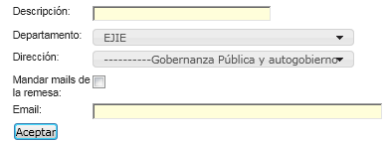

Se graba en tabla REMESAS. Código de remesa para Correos es único en secuencia alfanumérica de letras del abecedario y números, por código por cliente de empresa de Correos. Tamaño del campo, 4 caracteres.
Se crea la colección de la remesa, en tabla COLECCIONES. Id de colección id y código de colección únicos y aplicación a VARIAS.
Igual a Mantenimiento de colección en Alta de colección.

Botón o doble click sobre la linea seleccionada.
Muestra Mantenimiento de colección, para las remesas

Botón :
- Eliminar registro seleccionado de la tabla REMESA, cuando no este relacionado con tabla COLECCIÓN o tabla ENVIOS.

Botón

Muestra descripción de remesa a modificar y Guardar 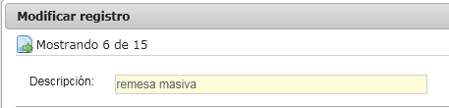

Registro notificaciones en remesa Urgente
Para perfil administrador, técnico de correspondencia.
Igual funcionalidad a remesa masiva, excepto sin la condición de 30 notificaciones por remesa y es Tipo de remesa a ‘U’ de urgente y Excel a 0.

Remesas masivas- Excel > 30
Usuario con perfil tramitador, con acceso a 1 o más “territorios”, con acceso a “Cargar remesas desde fichero Excel”.

Cargar lista de territorios, con los que tiene acceso el usuario desde xlnets.

Botón Nuevo, Editar y Eliminar igual a remesa masiva > 30.

Excepto desde botón Nuevo, cuando da Aceptar, no muestra botón “Sus Notificaciones” y muestra .

Se crea la remesa masiva y colección del territorio seleccionado, area de actuación, descripción, email, aplicación a VARIAS, se graba campo CEXCEL a ‘1’
Igual que alta de remesa y alta de colección en mantenimiento de Colección

Botón 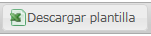.
Desde navegador Internet explorer, muestra la pantalla :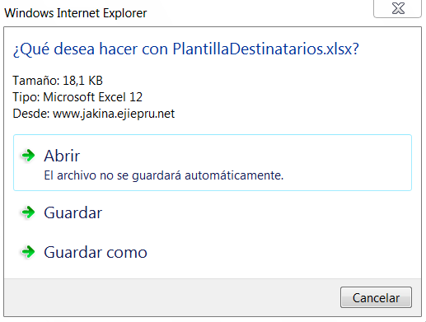
Desde navegador Crome, se descarga el fichero excel con el nombre “PlantillaDestinatarios.xlsx”, en la ruta Descargas.
Con el siguiente formato Excel:

Para abrir, guardar, guardar como, la plantilla del documento “PlantillaDestinatarios.xlsx”

Botón 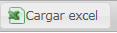. Muestra la pantalla para seleccionar el path y el fichero a cargar.
Botón: 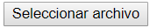, muestra los ficheros de un path y permite localizar el fichero a cargar. Una vez seleccionado un fichero y al dar 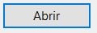,

Mostrar la pantalla con :
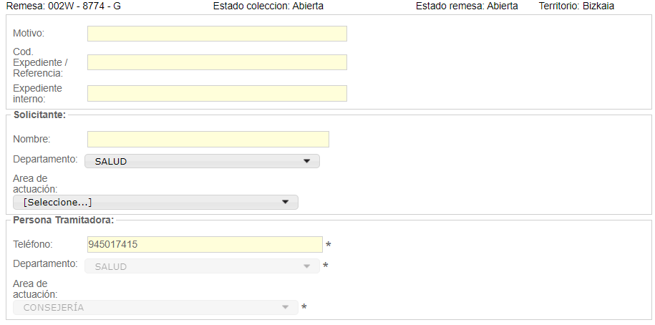
Muestra como cabecera: el código de remesa – colección y descripción de la colección , estado de la colección y remesa y territorio de la remesa.

Donde se puede teclear valores en los campos en color amarillo.
Obligatorios los campos con *
Departamento y area de actuación, donde el usuario identificado en la aplicación tiene acceso.

Una vez seleccionado el fichero, se habilita el botón 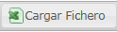.

Botón .
- Validar el formato del fichero que se carga, coincide con la plantilla proporcionada desde el botón “Descargar plantilla”, si no coincide mostrar :
Se han producido los siguientes erores:
- “*Fichero (.xlxs)
Por favor, escribe un valor con una extensión aceptada””
- “El fichero Excel, debe ser la plantilla descargada del proceso y posteriormente añadidos los destinatarios a la plantilla”
En euskera: “Excel fitxategia prozesutik deskargatutako txantiloia izango da. Ondoren, hantxe gehituko ditugu hartzaileak”
Y no se carga el fichero

- Si formato del fichero es correcto. Validar todos en cada fila, los formatos de cada campo.CODIGOSPOSTALES.

Si hay errores los muestra en pantalla, la relación de errores de cada fila validada:
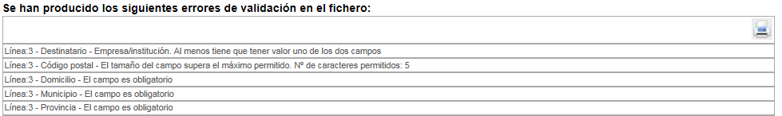
Validación de los campos:
Que no excedan al tamaño definido en tabla ENVIOS.
destinatario maximo 100
domicilio maximo 80
localidad maximo 80
municipio maximo 50
provincia maximo 40
Todos los campos obligatorios, excepto Empresa/Institución.
Codigo postal, de 5 números y exista el código postal en CODIGOSPOSTALES

Botón . Se imprimen los errores mostrados en pantalla.

Datos correctos:
Por cada línea del fichero, se crea una notificación en la colección de remesa masiva.

Igual a alta de notificación desde pantalla, con mismos campos.

Se muestran en la relación de notificaciones cargadas.

Se muestra:
En la parte superior de mantenimiento, botón para Listado de notificaciones para Correspondencia.
En cada línea de notificación botones y check de selección a listar desde botón 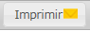.

Pasa a ser una remesa masiva.

Mantenimiento de coleccion

Nueva de colección
Por defecto en remesa masiva, urgente y remesa Excel> 30 se crea con datos de la remesa.
En remesa diaria, el usuario da nueva colección y muestra en remesa diaria las colecciones existentes con el filtro aplicado.

Colección es una agrupación de notificaciones, donde identifica el usuario con una descripción y solicita ser notificado por email de las situaciones de entrega y PEE recibidas de Correos.
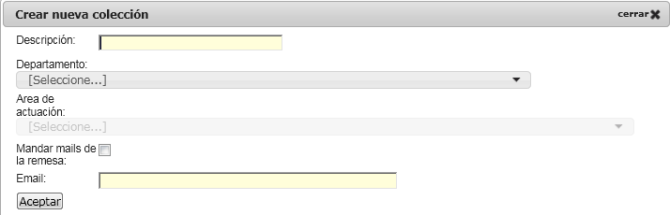
Por defecto se muestran las colecciones del usuaro identificado en la aplicación, según tipo de remesa.

Se incluye por defecto en filtro “Nombre de Usuario creador de la colección”, el nombre y apellidos de xlnet.

Cuando tiene acceso en Usuarios-Ambitos a un solo departamento, area de actuación, se muestran cargados las descripciones del departamento y area de actuación.
Si tiene acceso a más de un departamento se carga la lista con los departamentos que tiene acceso.
Se carga la lista con areas de actuación que tiene acceso.
Son editables los valores de los filtros.

Chequeo de “Mandar mails de la remesa”, cargar el email de xlnet del usuario identificado. Es editable, posteriormente.
Si se deschequea, se limpia valor de Email.

Obligatorio seleccionar departamento y area de actuación, si no mostrar:

Botón
Se graba en tabla COLECCIÓN:
IDCOLECCI – secuencia única, máximo más 1
COLECCORR – código de colección única por código de cliente. Es numérico y secuencial, el valor máximo más 1.
FKZONA, mismo valor que en tabla REMESA
FKCLIENTE, mismo valor que en tabla REMESA
FKREMESA, mismo valor que en tabla REMESA.IDREMESA que pertenece la colección
FKESTADOCOL a “A” – abierta
DESCRIPCION, texto tecleado en Descripción
FECREA, fecha y hora del momento
APLICACIÓN, con valor “VARIAS”
UIDPUESTO, obtenido de xlnet para el usuario identificado en la aplicación
EDIFICIO, con el valor del edificio del puesto en xlnet, del usuario identificado en la aplicación.
TRAMITA, con el valor de xlnet de nombre y apellidos del usuario identificado en la aplicación
TELEFTRA, con el valor de xlnet del puesto identificado en xlnet y actualizado posteriormente en pantalla
EMAIL, con el valor tecleado en pantalla
CREADA a ‘M’
IDDEPARTRA, valor del id de departamento, seleccionado en pantalla
IDAMBITOTRA, valor de id de area de actuación, seleccionada en pantalla
LOGINTRA, el login, código de persona de xlnets

Muestra la colección en primera fila de la relación de colecciones.

Relación de colecciones:
Muestra los siguientes campos:
Estado de colección
Descripción de colección
Descripción de departamento
Descripción de area de actuación
Fecha de creación de la colección

Botón . Solicitud de cambio de colección a Preparada.
Muestra el aviso:
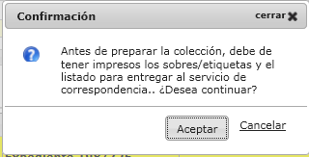
Botón , actualiza el estado de colección a P-Preparada.
Refresca la relación de colecciones, con los filtros que tiene en pantalla

Editar de colección
Colección seleccionada en la línea.
Mostrar la descripción actual de la colección y editable
Botón , Actualiza la descripcion en COLECCIÓN
Resfresca la descripciónen la relación de colecciones

Eliminar de colección
Colección seleccionada en la línea
Botón , mostrar para confirmar el borrado
Botón , se valida que no existan notificaciones en la colección seleccionada, si no mostrar :
y no hacer nada.

Validaciones correctas, se elimina colección y refresca relación de colecciones.

Mantenimiento de sus notificaciones

Nueva notificación
Introducción de datos del destinatario de la notificación, junto a Cód.expedediente / Referencia, que se muestra en la etiqueta del sobre y del documento PEE, aunque es valor opcional.

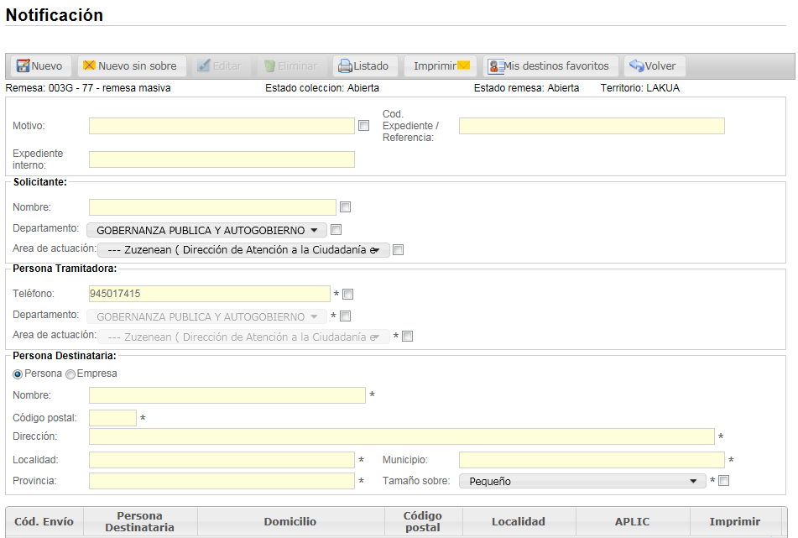

Campos con fondo de color amarillo, a teclear texto. Excepto código postal 5 números.
- En la parte superior se muestra el código de remesa, colección, descripción de colección, estado de la colección y de remesa, territorio valores guardados en REMESA y COLECCION.

- Departamento de solicitante y persona tramitadora, con valores guardados en colección seleccionada.

- Si usuario identificado solo tiene permiso a más de area de actuación o más de un área de actual en situación activa, en la tabla USUARIOSAMBITOS42:

  - Se carga la lista de departamento de solicitante con las denominacones según idioma de pantalla de los departamentos en situación de alta, donde tiene acceso.
  - Del departamento de solicitante seleccionado, el usuario tiene acceso a más de un area de actuación en situación de alta, se cargan las denominaciones según idioma de pantalla, de las áreas de actuación que tiene acceso el usuario.
- Campos de Persona Tramitadora,no editables.

- Por defecto desde xlnet:
Telefóno del puesto-usuario identificado
Nombre y apellidos del usuario, se guarda en campo tramitador
Login de usuario de xlnets

- Radio button de Persona destinataria o Empresa.
. Radio button en empresa, mostrar el campo Empresa, por encima de campo Nombre.
. Por defecto seleccionado el radiobutton Persona. Oculto el campo empresa.

- Tecleado valor en código postal, al salir del campo, valida si existe en la tabla de CODIGOPOSTAL de Correos y muestra en un dialogo, las direcciones que pertenecen al código tecleado.
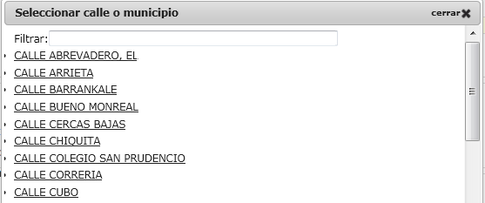

Campo de filtro en el dialogo:
Teclear una parte del texto de calle o localidad y dar a tecla INTRO, muestra la lista de resultados, aplicado el filtro tecleado.

Doble click sobre una linea:
- para código postal con 3er carácter a 0, pasa el valor al campo dirección de pantalla de notificación. Y pasa el nombre de municipio a localidad.
- para código postal con 3er carácter <> 0, pasa e lvalor al campo localidad de pantalla y rellena los campos:

- Municipio, con los 2 primeros caracteres de CODMUNI, para PROVINCIA_ID y los 3 últimos caracteres del campo CODMUNI, se accede a la tabla MUNICIPIOSNORA a ID y se obtiene el nombre en castellano o euskera según idioma de pantalla.
- Provinci,a con los 3 últimos caracteres del campo CODMUNI, se accede a la tabla MUNICIPIOSNORA a ID y se obtiene el nombre en castellano o euskera según idioma de pantalla.

Se completa la información de la dirección copiada. Obligatorio valor de dirección.

Lista de Tamaño de sobre, por defecto preseleccionado “Tamaño pequeño”. La lista con valores: (Etiqueta, pequeño, mediano, grande).

Si no existe código postal, muestra :
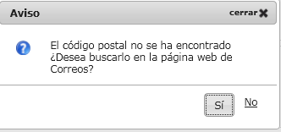
Botón Si, muestra la página de internet:
https://www.correos.es/ss/Satellite/site/pagina-buscador_codigos_postales/sidioma=gl_ES
Botón No, mantiene el valor tecleado y se valida antes de grabar notificacion.

Botón
Valida que tengan valor los campos obligatorios, si no muestra aviso de los campos obligatorios y los encuadra en color rojo .
Composición de impresión de sobre/etiqueta, es igual para diferentes formatos.
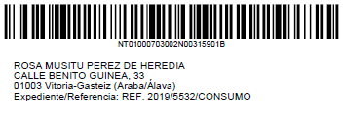
Código de barras, en formato proporcionado por Correos (código de producto (NT), código de cliente, código de remesa, código de envío.
Valor de empresa
Valor de nombre
Valor de Dirección
Valor de código postal, localidad y entre paréntesis, la provincia, separados por un espacio en blanco.
Texto : “Expediente/Referencia: ” y valor de Código de Expediente /Referencia

Muestra el pdf, de tamaño de sobre seleccionado y pintada la información en la posición del cuarto derecho inferior del sobre (tamaño de una etiqueta en 1/12 parte de hoja DINA4), dejando margen a la derecha y parte inferior del sobre.
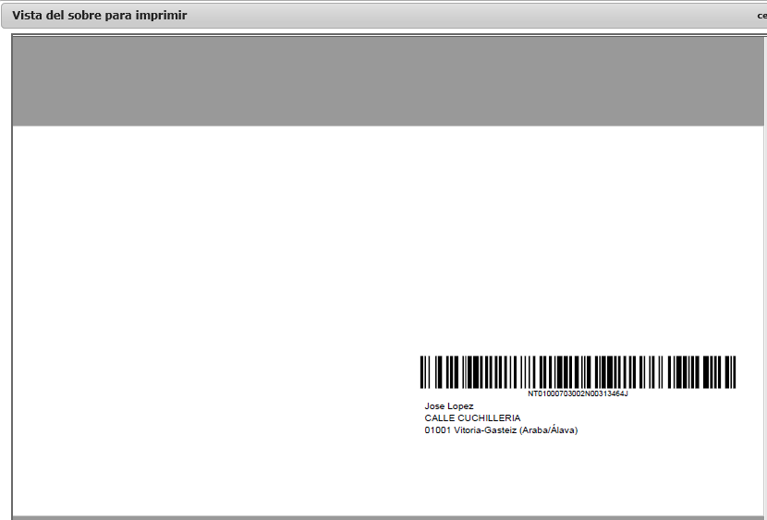
- Cuando está seleccionada Etiqueta, muestra una hoja/plantilla de etiquetas.
- Al hacer clik sobre una de las 12 etiquetas de la plantilla, se pasan los valores a imprimir a esa posición de la hoja, manteniendo los límites.

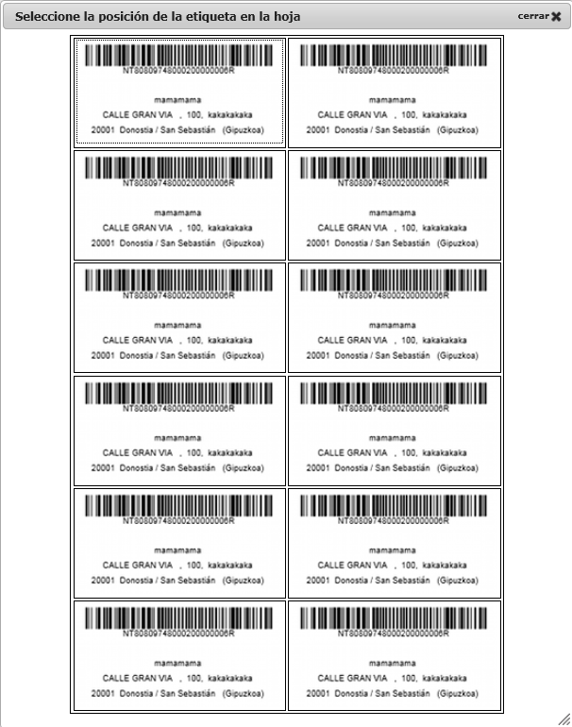

Guarda notificación en tabla ENVIOS:
IDENVIO valor único y secuencial
CODENVIO último valor más uno
FKREMESA valor de la remesa a que pertenece la coleccion
CODBARRAS , valores concatenados de los campos (clientes.codcliente,remesa.remesacorr,envio.codenvio)
SOLICITA valor de pantalla en el campo solicitante
EXPEDIENTE valor de pantalla en el campo Cod. Expediente /Referencia
UIDPUESTO valor del puesto identificado en xlnet
DESTNOMB valor de pantalla en el persona destinataria
DESTDOMICI a null
DESTNRO a null
DESTLOCAL valor de pantalla en el campo localidad
DESTPROVIN valor de pantalla en el campo provincia
DESTCODPOST valor de pantalla en el campo código postal
FKSITENTREG a null
CSV a null
FECADUCACSV a null
CORREGIDO a null
TELEFTRA valor de pantalla
DESTDOMICI2 a null
FKTIPOVIA a null
DESTNRO2 a null
DESTMUNICIPIO valor de pantalla en el campo municipio
TRAMITA nombre del usuario identificado en la aplicación
REVISENTREG a null
FECREA fecha y hora del sistema
FEANULA a null
ESTADOE a 0
ENVIO_SITU a 0
DIRPOSTAL valor de pantalla, en el campo direccion
APLIC a VARIAS
EDIFICIO valor de edificio del puesto de la persona identificada en xlnet
NOMFICH a null
PENDIMPRIMIR a 0
DESTNOMB2 a null
UIDPERSONAIMPR a null
FKCOLECC valor de IDCOLECC que pertenece la notificación
EXPED_NO_IMPR a null
ENVIADOPIF a 0
VALIDAPREP a 0
NOENTREGA a 0
FNOENTREGA a null
IDINTERNO a null
ESDIRECCION a 0
VALIDADOPUESTO a 0
MAIL_SITU a 0
FCARGASITENTREGA a null
IDDEPARTRA valor IDDEPAR40 del departamento tramitador, mostrado en pantalla
IDAMBITOTRA valor de IDAMBITO41 de area de actuación en departamento tramitador mostrado en pantalla
LOGINTRA valor de login de persona en xlnets
IDDEPARSOLI valor de IDDEPAR40 del departamento solicitante, mostrado en pantalla
IDAMBITOSOLI valor de IDAMBITO41 de area de actuación en departamento solicitante mostrado en pantalla
OBSERVACIONES valor de pantalla en campo MOTIVO
TIENEINCUMPLI a 0
TIENEPEE a 0

Limpia la pantalla, excepto los campos marcados como fijos.
Muestra la notificación guardada en la primera línea de relación de notificaciones.

Botón 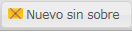.

Valida que tengan valor los campos obligatorios, para campos marcados con * en pantalla, si no muestra aviso de los campos obligatorios y los encuadra en color rojo .
Guarda notificación en tabla ENVIOS.
Limpia la pantalla, excepto los campos marcados como fijos.
Muestra la notificación guardada en la primera línea de relación de notificaciones.

Editar notificación

Al hacer clik sobre una línea de la relación de notificaciones, se muestra el botón Editar, Eliminar.
Botón . Muestra los campos editables
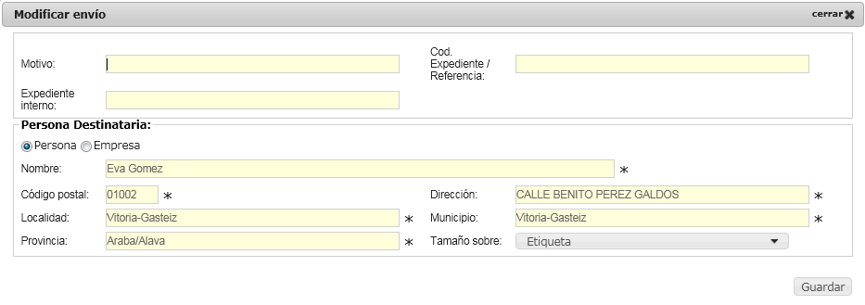

Botón .
Hace validaciones de campos obligatorios y validar codigo postal y sin seleccionar direccion del cuadro de dialogo, mantiene el valor tecleado, actualiza tabla ENVIOS y muestra el fichero pdf con la impresión de sobre, etiqueta, según el tamaño de impresión, seleccionado.

Eliminar notificación

Botón 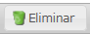. Muestra 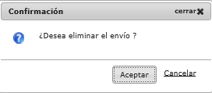

Al dar Aceptar, elimina el envio

Relación de notificaciones en mantenimiento de notificaciones

Campos en la relación:
Código de envío es el código de notificación
Persona destinataria, Nombre de empresa, concatenado con nombre destinatarario, separados por un espacio
Domicilio, valor de dirección
Código Postal, valor de código postal
Localidad, valor de localidad
Botones de tipo de impresión, para etiqueta, tamaños los 3 tamaños de sobres
Check de selección de impresión a la derecha de cada línea.

Check de selección de impresión , todos de la relación, en titulo de columnas de la relación.

Botones de tipo de impresión:
Click sobre 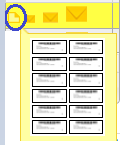, clik sobre posición de etiqueta, para generar pdf con etiqueta en posición seleccionada.

Clik sobre un tamaño de sobre, genera pdf con impresión de sobre.

Desde relación de notificaciones, impresión de notificaciones marcadas o de forma general para toda la relación.
Click sobre , marca todas las notificaciones a imprimir desde el botón 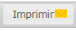
Chequeo sobre 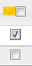, marca de notificación a imprimir desde botón . Genera pdf, de una hoja por sobre a imprimir o las hojas de 12 etiquetas por hoja, 1 etiqueta por notificación.

Botón , muestra la lista de botones de tipos de impresión 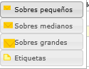

Al dar al botón de un tipo de impresión, valida que estén marcadas las notificaciones a imprimir etiquetas/sobres, si no da aviso “No se ha seleccionado un envío” y no hace nada.

Mis destinos Favoritos

Botón Muestra el mantenimiento de nuestros Destinatarios Favoritos, Cuando para un mismo destinatario se registran notificaciones frecuentemente.
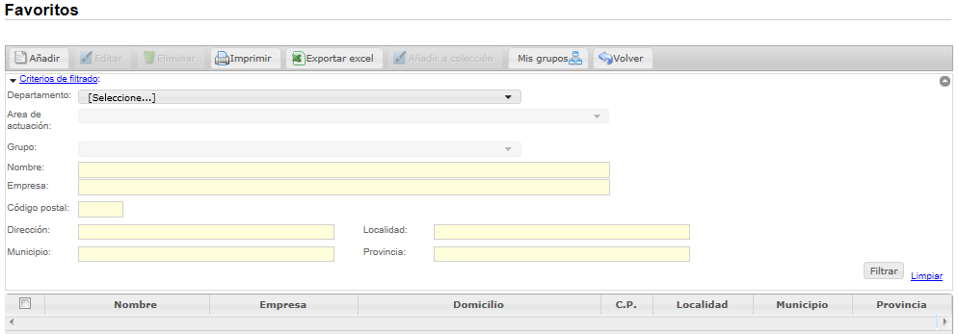
Desde cada título de la columna de relación de destinatarios se pueden ordenar ascendente, descendente al hacer click sobre las fechas adjuntas al título.
Selección obligatoria del filtro de departamento y área de actuación.
Se teclean parte o todo el texto a buscar en cualquier campo antes de dar filtrar y muestra los filtros realizado a la derecha del texto en azul: Criterios de filtrado.
Botón Añadir
Se pasa el departamento y área de actuación seleccionado en el filtro. 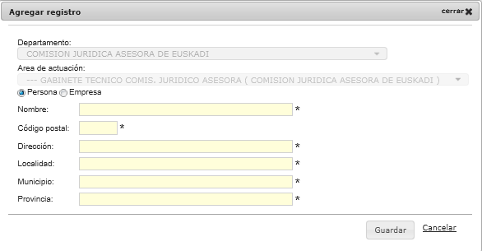
Tecleando el código postal, muestra todas sus direcciones para seleccionar una.
Botón Guardar.
Guarda el destinatario en el servicio seleccionado.
Botón Añadir a Colección
Desde esta colección se hace una búsqueda y los seleccionados se añaden a la
remesa actual, previamente seleccionados
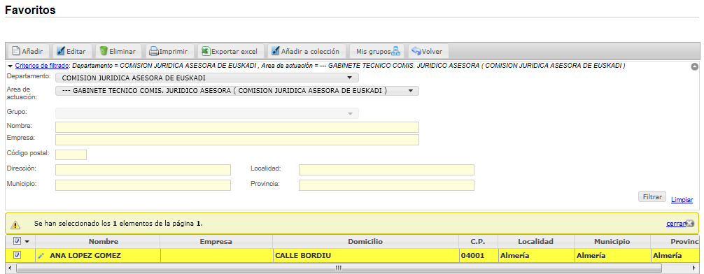
Donde se introduce para toda la selección, el motivo y referencia/expediente.
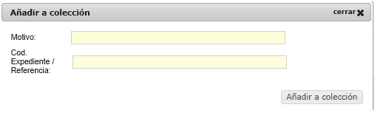

Botón Mis Grupos
Grupo. Es una característica, motivo, criterio común a dar un nombre y asignar a los registros seleccionados de la relación.
Relación de Mis Destinatarios, en la parte izquierda se seleccionan los registros que vamos a incluir en un grupo. La selección manual o en bloque 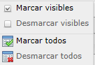
Botón
- Sustituir todos los destinatarios del grupo por los seleccionados
- Añadir destinatarios seleccionados al grupo. Si existe no lo añade, da 0 de resultado.
  - Muestra grupo a seleccionar y a su derecha el mantenimiento de grupos, para añadir, modificar o eliminar grupo.
    - Desde botón VER GRUPO, muestra los destinatarios del grupo y se puede eliminar de uno en uno.

Relación de notificaciones, en la parte derecha se seleccionan las notificaciones a imprimir sobres o etiquetas de la remesa de las seleccionadas individual o conjuntamente, desde el botón

Listado de notificaciones para Correspondencia

Botón . Listado de notificaciones para Correspondencia

Las notificaciones, mostradas relación de notificaciones, forman parte del listado. Agrupadas las notificaciones por territorio, cliente de Correos, departamento, area de actuación, persona tramitadora, colección, remesa. Y total por agrupación

Primera línea de listado, con filtros seleccionados o valores tecleados.
Salto de hoja por total de agrupación.

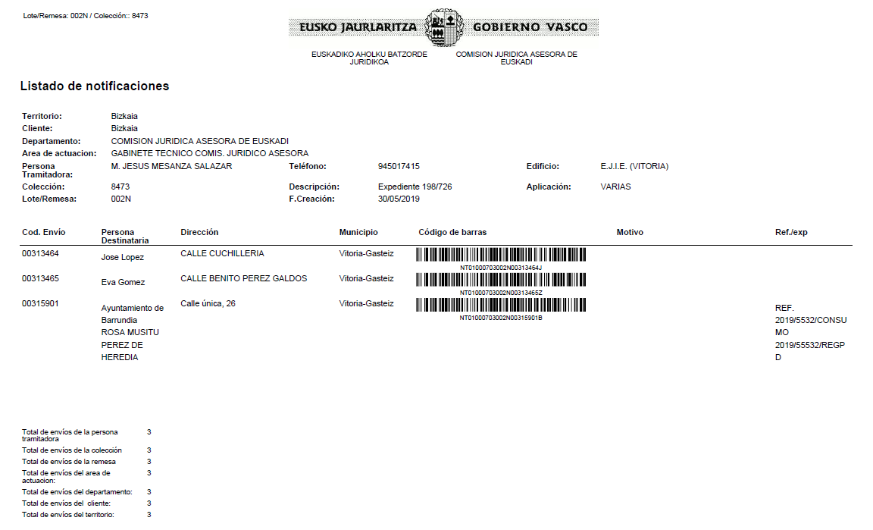

Volver

Botón , va a pantalla de la que se dió al botón “Sus notificaciones”.

Mis destinos favoritos
Botón 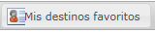. Muestra el “Mantenimiento de destinatarios favoritos”

Consultas
Para consultas de datos previo a listado, por defecto se aplican estos filtros.

- Territorios de permisos solicitados por xlnets

- Departamentos, areas de actuación que tiene acceso el usuario identificado a la aplicación, existentes en USUARIOSAMBITOS42.

- Lista de aplicaciones identificadas en APLICACIONES, más aplicación “VARIAS”, que corresponde a las notificaciones creadas desde la aplicación de forma on-line.

- Se carga el nombre de persona identificada en la aplicación, en el campo Nombre de Persona Tramitadora.

Consultas de notificaciones

Para todos los perfiles de usuario de la aplicación.

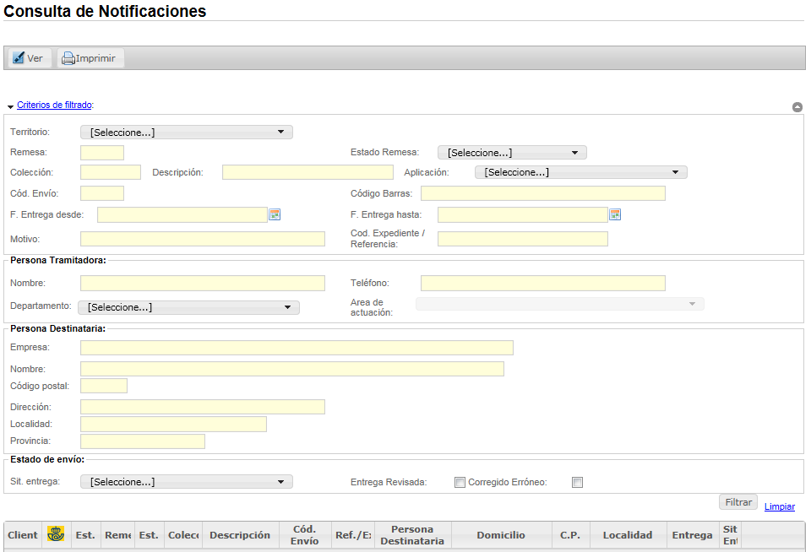
Botón , obtiene las notificaciones de los filtros introducidos y los que están por defecto

Filtros:
Territorio: lista de territorios que tiene acceso en AA66.
Remesa: para teclear el Código de remesa o parte del código de remesa
Estado de remesa. Lista de estados de remesa en la aplicación, valores existentes en ESTADOSREM y de remesa.
Código de colección, para teclear el Código de colección o parte del código de colección
Estado de Colección. Lista de estados de colección, valores existentes en ESTADOSREM y de colección
Descripción de colección, para teclear parte o toda la descripción de colección
Código de envío
Código de barras, para teclear parte o todo el código.
Fecha entrega desde, hasta . Fecha de envio de la remesa a Correos a seleccionar del botón calendario, donde selecciona el día en concreto.
Motivo, para teclear parte o todo el texto de motivo del envío
Cód. Expediente /Referencia, para teclear parte o todo el código
Persona tramitadora:
Nombre de tramitador, para teclar parte o todo el valor del tramitador. Por defecto cargar el nombre del usuario identificado en la aplicación.
Teléfono, para teclear parte o todo el valor del tramitador
Departamento, lista de departamentos con permisos al usuario identificado. Por defecto si tiene solo un departamento, mostrar el departamento seleccionado en la lista.
Area de actuación, lista de areas de actuaciones con permiso, en el departamento seleccionado. Por defecto si solo tiene un área de actuación, mostrar el area seleccionada en la lista.
Persona destinataria:
Empresa, para teclear parte o todo el valor
Nombre Destinatario, para teclear parte o todo el valor
Dirección de domicilio, para teclear parte o todo el valor
Código Postal para teclear parte o todo el valor
Localidad, teclear parte o todo el valor
Provincia, teclar parte o todo el valor
Fecha de entrega
Estado del envío:
Código de situación de entrega. Lista de descripciones de situaciones de entrega finales, existentes en SITENTREGA.
Entrega revisada, envío revisada su situación de entrega, revisada es chequeado y REVISENTREG a 1.
Corregido erroneo, para notificación con datos erróneos y detectados por Correos en el fichero .bad y posteriormente corregidos, donde corregido es chequeado y CORREGIDO a 1.

Al seleccionar una fila de la relación de notificaciones, se muestra con fondo de color amarillo.

Botón .
Muestra el detalle de la notificación seleccionada.
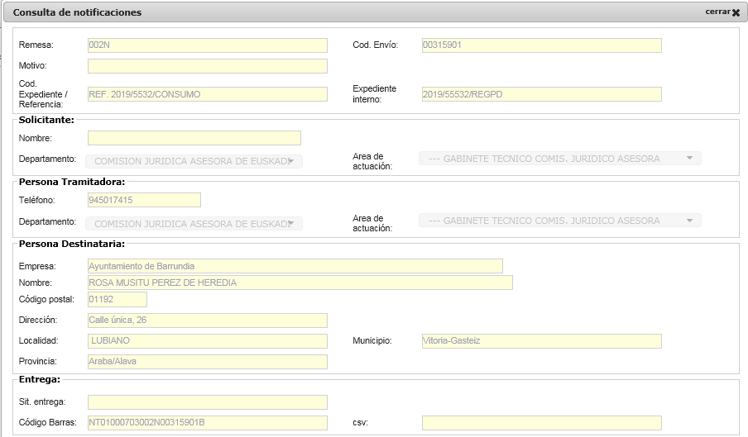

Botón
Muestra datos de las notificaciones mostrados en pantalla.

En primera línea, muestra los filtros tecleados.
Relación de notificaciones agrupadas por territorio, cliente de Corresos, departamento, area de actuación, persona tramitadora, colección, remesa. Datos de cabecera y con totales de cada agrupación.

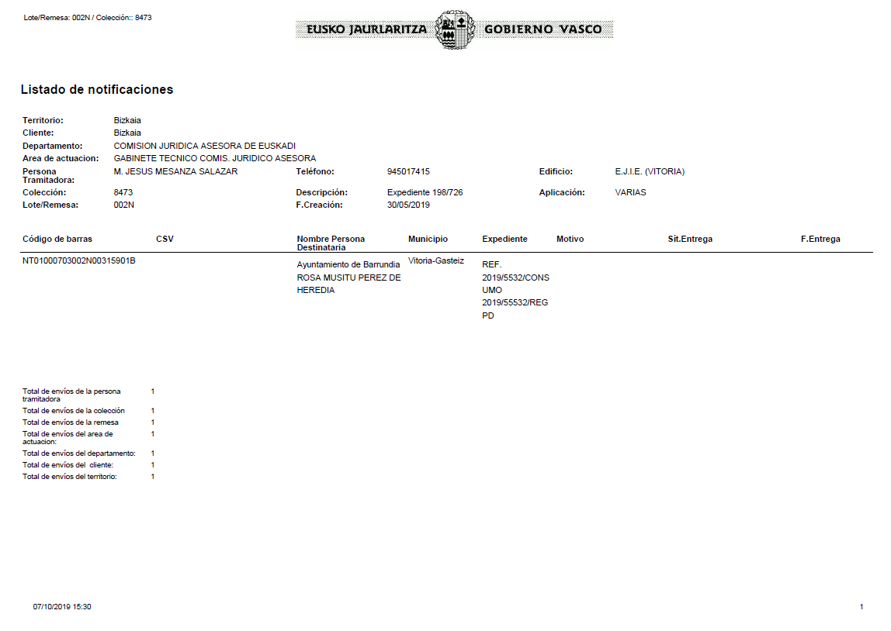
Salto de hoja por agrupación.

Relación de notificaciones
Muestra :
Nombre de Cliente de Correos
Estado de remesa en Correos. Al posicionar el ratón en el icono, mostrar la descripción del estado. Icono para Abierta, Bloqueada, Cerrada.
Estado de remesa en aplicación. Al posicionar el ratón en el icono, mostrar la descripción del estado. Icono para Abierta, Reabierta, Preparada, Enviada,Cerrada
Código de remesa
Estado de colección. Al posicionar el ratón en el icono, mostrar la descripción del estado. Icono para Abierta, Preparada, Recepcionada, No entregada a Correos
Código de colección
Descripción de colección
Código de envío
Cod. Expediente /Referencia
Empresa & Nombre Destinatario
Dirección de domicilio
Código Postal
Localidad
Fecha de entrega
Código de situación de entrega. Al posicionar el ratón en el código, mostrar la descripción de la situación de entrega. Las descripciones de FKSITENTREGA, excepto para envío donde NOENTREGA a 1, el código de situación de entrega es 34 para acceder a la tabla SITENTREGA y obtener las denominación según idioma de pantalla .

Mostrar el icono de, Seguimiento de entrega en Correos o PEE si la tiene
Botón . Acceder Web Service Localizador proporcionado por Correos, obtener los estados y mostrarlos en modo listado. Si no hay datos, muestra solo cabecera.
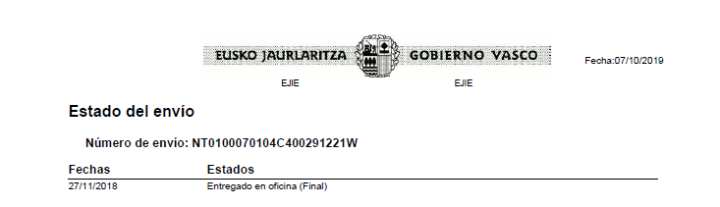

Botón . Accede a la tabla ENVÍO_DOC y muestra el fichero PEE .pdf.

Consultas de remesas
Para perfil de usuario administrador, técnico de correspondencia, tramitador y consultas y listados.

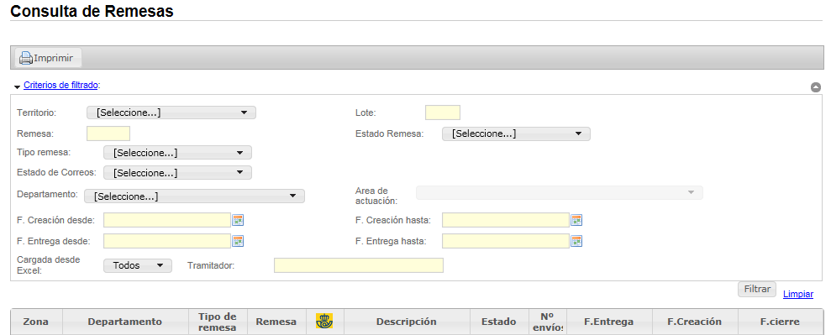
Botón , muestra las remesas aplicado el filtro introducido. Por defecto todas las que cumplan los filtros por defecto en Consultas.

Filtros:
Territorio: lista de territorios que tiene acceso en AA66.
Lote: código de lote de la remesa enviada a Correos
Remesa: para teclear el Código de remesa o parte del código de remesa
Estado de remesa. Lista de estados de remesa en la aplicación, valores existentes en ESTADOREM y estados de remesa.
Tipo de remesa: lista de tipo de remesa DIARIA -D, MASIVA- M, URGENTE –U
Estado de remesa en Correos, lista de estado de remesas, de ESTADOCORR.
Departamento, lista de departamentos con permisos al usuario identificado. Por defecto si tiene solo un departamento, mostrar el departamento seleccionado en la lista.
Area de actuación, lista de areas de actuaciones con permiso, en el departamento seleccionado. Por defecto si solo tiene un área de actuación, mostrar el area seleccionada en la lista.
Fecha creación desde, hasta . Fecha de creación de la remesa, a seleccionar del botón calendario, donde selecciona el día en concreto.
Fecha entrega desde, hasta . Fecha de envio de la remesa a Correos a seleccionar del botón calendario, donde selecciona el día en concreto.
Cargada desde Excel, lista de todos/si/no. Valor Si, es CEXEL a 1
Tramitador, para teclear parte o todo el valor del tramitador. Por defecto cargar el nombre del usuario identificado en la aplicación.

Relación de remesas
Territorio, Descripción del territorio
Departamento, descripción del departamento, según idioma
Tipo de remesa, descripción del tipo de remesa según idioma
Remesa, código de remesa
Estado remesa en Correos, icono relacionado con estado de remesa en Correos
Descripción, de la colección única de remesa Masiva y Urgente
Estado de remesa en aplicación, icono relacionado con estado de remesa en aplicación
Nº de envios en la remesa, total de notificaciones en colecciones de la remesa
Fecha de entrega, fecha de envío a Correos
Fecha de creación, fecha creación
Fecha de cierre, fecha de cierre en Correos
Botón
Listado de remesas mostradas en relación de remesas.
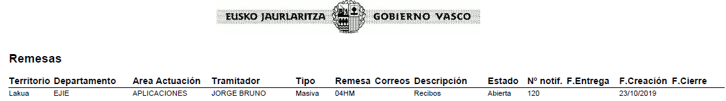

Consulta ficheros de firmas pendientes
Perfil usuario administrador y técnico de Correspondencia.
Situaciones de entrega de notificaciones guardadas en ENVIO y no recibidos de Correos los documentos de PEE formato xml y pdf. 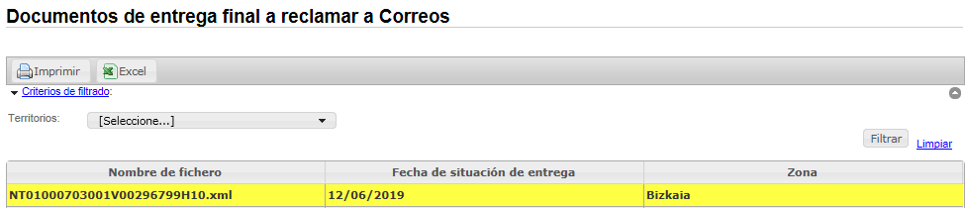

Filtro: Territorio
Se muestran las notificaciones de la tabla IMAGENPENDIENTE, donde no tiene Fecha de entrega.
Mostrar:
Nombre de fichero valor de NOMFICH
Fecha de situación de entrega
Descripción de Zona/Territorio, de la colección, remesa a la que pertenece la notificación.
Botón . Listado de la relación de Notificaciones pendientes de Recibir su PEE
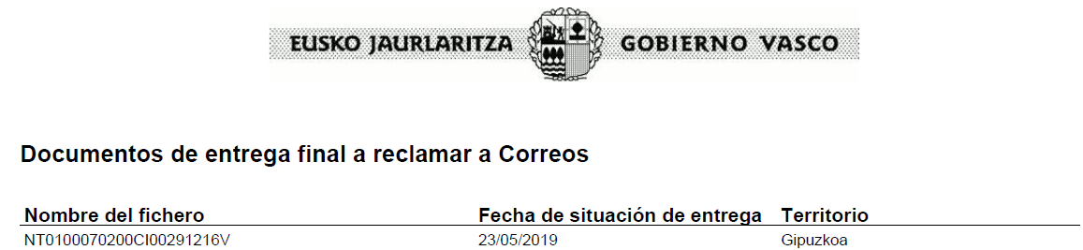

Botón , crear un fichero excel, con datos de la relación de documentos PEE a reclamar a Correos.

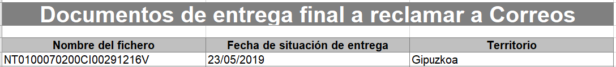

Envios de remesas preparadas y enviadas hoy
Perfil de usuario administrador y Técnico de correspondencia.

Controlar las remesas que se han trabajado en el día, por el Servicio de Correspondencia. Las remesas enviadas a Correos en el día y las remesas masivas preparadas por el usuario tramitador.

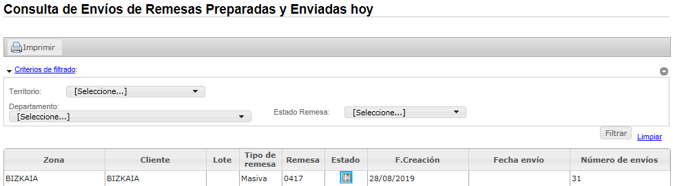

Filtros:
Territorio, lista de territorios asignado al usuario identificado en xlnets
Departamento, lista de descripciones de todos los departamentos
Estado de remesa, lista de descripciones de estados de aplicación (Preparada, Enviada)
Relación de remesas, muestra:
Territorio valor de descripcion de territorio
Cliente de Correos, valor de descripciòn de cliente
Lote, valor número de LOTE, generado cuando se envia el fichero de remesa digital a Correos.
Tipo de remesa, descripción de tipo de remesa
Código de remesa
Estado de remesa, en icono - Preparada, - Enviada
Fecha creación de remesa
Fecha de envío de remesa digital a Correos
Número total de envios en la remesa

Botón . Listado de relación de remesas, incluida la descripción de remesa masiva, valor de colección asociada a remesa masiva.
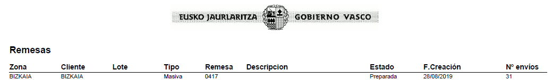

Situaciones de entrega pendientes de recibir
Perfil de administrador y técnico de correspondencia.

Control de notificaciones enviadas en fichero digital en una fecha y aún no se ha grabado en ENVIOS, la situación de entrega.
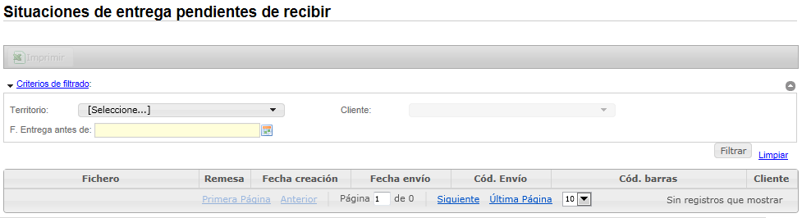
Filtros:
Territorio, valor de su descripción.
Cliente de Correos, valor de su descripción, asociado al territorio
Fecha de entrega antes de , es la fecha de envío de remesa digital a Correos

Obtener las notificaciones que en ENVIOS.FKSITENTREG está sin valor, aplicando los filtros introducidos.
Territorio, cliente de correos y fecha de envio de la remesa relacionadas con colección de la notificaciones a obtener.

Relación de notificaciones:
Fichero, nombre de fichero del lote de remesa enviada a Correos. Indicado en el lote de la remesa, tabla LOTE.
Remesa, código de remesa
Fecha de creación de remesa
Fecha de envío de remesa a Correos
Código de envío
Código de barras de la notificación
Cliente valor de descripción de cliente, asociado a territorio

Botón , Fichero excel con los datos mostrados en la relación de notificaciones
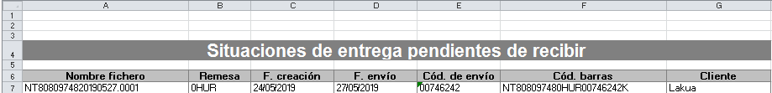

Incumplimiento de entregas
Perfil de administrador y técnico de correspondencia.
Obtener en excel, los incumplimientos de cada notificación durante su entrega, según los plazos acordados con cliente.

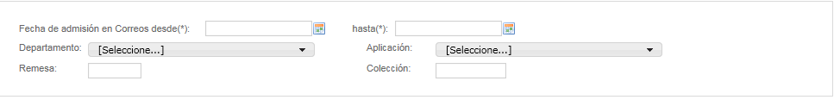
Filtros:
Fecha desde y hasta de admisión. Fecha de reconocimiento y admitido el sobre en Correos, mostrando el calendario para seleccionar el día.
Ambas fechas son obligatorias, s
Departamento, lista de descripciones de departamentos. DEPARTAMENTOS40
Aplicación, lista de descripciones de aplicaciones, en APLICACIONES
Remesa, código de remesa
Colección, código de colección

Botón 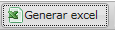, valida que fecha desde y hasta esten seleccionadas, si no muestra “las fechas de admisión en Correos desde y hasta son obligatorias”
Con fechas seleccionadas, genera fichero excel con los incumplimientos aplicando el filtro introducido.
Obtener las notificaciones de la tabla FECHATRAZABIL, donde tienen valor diferente a null en el campo FKINCUMPLI, que pertenecen a remesa o colección si se ha tecleado valor en estos campos de filtro.

En el excel, se marcan los incumplimientos con el valor de diferencia en días de reparto, valor de horas de entre primer y segundo reparto, chequeo en mismo horario cuando valor de mismo horario es a 1.
Se ordena por notificación y por cada notificación por fecha en ascendente.
Fecha de admisión donde CODRAZON a A
Fecha de 1er intento de entrega, siguiente fecha a fecha de admisión
Fecha de 2º intento de entrega, siguiente fecha 1er intento.
Fecha de entrega o devolución en oficina

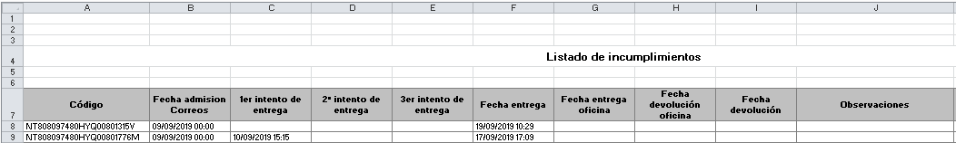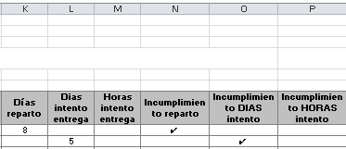
Se muestra en excel:

Código de barras
Fecha de admisión del envio en correos , donde CODRAZON a A
Fecha 1º intento: 2º fecha, si no es la última de la notificación.
Fecha 2º intento: 3º fecha, si no es la última de la notificación.
Fecha 3º intento: 4º fecha, si no es la última de la notificación.
Fecha entrega: última fecha con codrazon (1,10,18)
Fecha entrega en oficina: última fecha con codrazon (8)
Fecha de devolución en oficina: última fecha con codrazon(9/23)
Fecha devolución: última fecha con codrazon diferente a (1,3,8,9,23,10,12,14,18)
Observaciones: descripción de última fecha con codrazon diferente a (1,3,8,9,23,10,12,14,18)
Dias de reparto, nro. de dias de Incumplimiento a 2, cuando valor es diferente a 0 y null. Si no no se pinta el valor.
Dias de intento, nro. de días de incumplimiento a 3, cuando valor es diferente a 0 y null. Si no no se pinta el valor.
Horas intento de entrega, nro. de horas de incumplimiento a 3, cuando valor es diferente a 0 y null. Si no no se pinta el valor.
Check de incumplimiento en reparto con Incumplimiento a 2
Check de incumplimiento en días de intento de entrega con Incumplimiento a 3. Con valor en diasdif
Check de incumplimiento en horas de intento de entrega con Incumplimiento a 3. Con (horasdif y/o mismo horario)

Los check de incumplimientos mostrados en el Excel se suman y se graba el sumatorio al final de los incumplimientos.

Total de incumplimientos:
Suma, precio unitario, importes totales, total incumplimiento.

En cada columna de incumplimiento se muestra el precio de penalización del incumplimiento
Y el resultado de precio penalización por nro. de incumplimientos. Tabla de tarifas de incumplimiento, INCUMPLIPLAZO para cada código de incumplimiento.

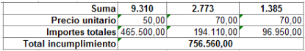

Incoherencias en situaciones de entrega
Perfil de administrador y técnico de correspondencia.

Mostrar la última situación de entrega recibida de Correos para la notificación, cuando son diferentes los valores a situación de entrega o/y fecha de entrega a la cargada en la notificación y no está la última situación cargada en la notificación.

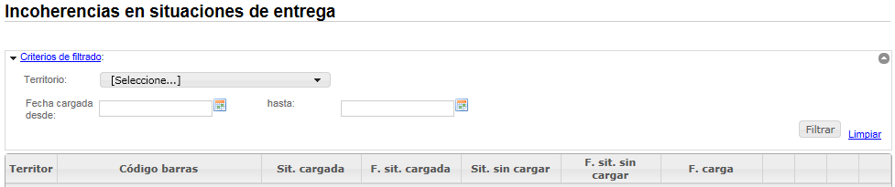
Filtros:
Territorio, lista de descripción de territorio
Fecha cargada desde, hasta. Fecha que hemos recibido de Correos la última situación de entrega y fecha de entrega. Es valor de SITENTREGAS_TEMP.FCARGA.
Si mismo día recibimos más de una situación, cogemos como última, la de mayor fecha de situación.
Y no esté cargada en notificación, donde valor de PROCESADO es a 0.
Muestra las diferencias entre la última carga procesada PROCESADO <> 0 y la última situación/fecha de entrega recibida de Correos no procesada, PROCESADO a 0.

Botón , obtiene las notificaciones aplicado los filtros seleccionados y las notificaciones que tengan diferente situación de entrega o fecha de situación de entrega recibida y sin procesar, PROCESADO a 0, a la ultima situación cargada y PROCESADO diferente a 0.

RELACIÓN DE ENVIOS:

Territorio: descripción del territorio de la remesa a la que pertenece la notificación
Notificación: Código de barras
Situación Cargada, Última situación y fecha cargada, de la tabla SITENTREGAS_TEMP. PROCESADO diferente a 0. En color verde.
Situación sin cargar . Descripción de id de situación en SITENTREGA, en color rojo.
Fecha de última situación y fecha recibida, no procesada (PROCESADO a 0) de la tabla SITENTREGAS_TEMP.mostrar en color rojo
Fecha carga. La fecha que recibimos la situación de entrega de Correos.
Botón , banner adjunto “Descarga de documento de entrega”.
Muestra la PEE cargada en aplicación
Botón ,banner adjunto “Adjuntar certificado”. abre el proceso “Carga de certificado PEE
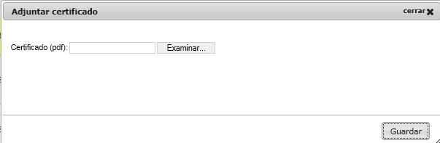
Botón 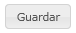,
- Actualizar ENVÍO_DOC sustituyendo el fichero .pdf por el certificado adunto y se borra el fichero xml, si existiera, con CERTI a 1.

Botón , banner adjunto “Modificar situación de entrega” y cambio de situación de entrega”, pasando el codigo de barras y mostrados los datos. (en vez de ir a nuevo proceso, se utiliza el dialogo existente que se copia a este proceso.
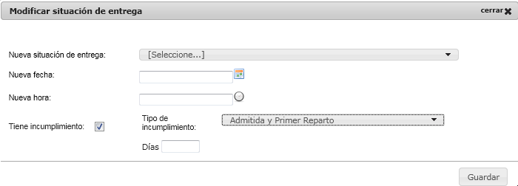
Cuando se chequea Tiene incumplimiento, se muestra la lista de incumplimientos, tabla INCUMPLIPLAZO
Selecciona incumplimiento “Admitida y Primer reparto” muestra el campo “Días”.
Selecciona incumplimiento “Primer reparto y (segundo o entrega), muestra

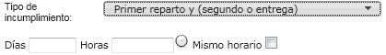

Botón ,
- Se guarda en última situación recibida de SITENTREGAS_TEMP, PROCESADO a 3.

- Se actualiza HTO_ENTREGAS con valor de “Nueva fecha+hora” y “Nueva situación de entrega”, valor de id situación de entrega.

- Se actualiza ENVÍO, con id de situación de entrega

- Se borran los incumplimientos de FECHATRAZABIL, excepto la fecha de admisión, con CODRAZON a A.

- Se graba FECHATRAZABIL, si existen valores tecleados en incumplimientos:
  - Si tiene incumplimiento “Admitida y Primer reparto” con valor en Días, se graban el valor de días con incumplimiento a 2, CODRAZON a valor de CODSITENTREG, del IDSITENTREG seleccionado en “Nueva situación de entrega”,
FECHA con valor de “nueva fecha”+ “Nueva hora”

  - Si en incumplimiento “Primer reparto y (segundo o entrega) con valor en fecha, hora, situación de entrega de correos en días, horas o seleccionado “Mismo horario” , guardar los valores tecleados con incumplimiento a 3,
CODRAZON a valor de CODSITENTREG, del IDSITENTREG seleccionado en “Nueva situación de entrega”,
FECHA con valor de “nueva fecha”+ “Nueva hora”

Botón , banner adjunto “La situación cargada es correcta”. Se graba en última situación recibida PROCESADO a 6.

Una vez realizada la accion, se refresca la relación de pantalla.

Recuperar estado de colecciones de saca actual
Perfil de administrador y técnico de correspondencia.
Colecciones en estado recepcionada y aún no enviada la saca.
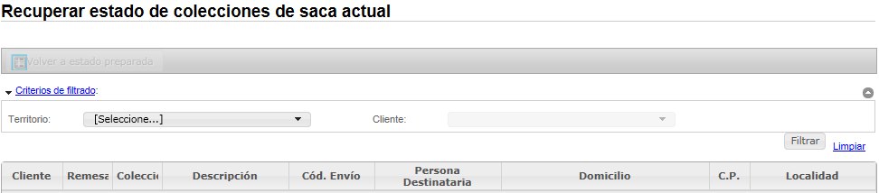

Filtros:
Territorio, lista con descripción de territorio
Una vez seleccionado el territorio, se carga el cliente del territorio, con su descripción.

Botón
Obtener las notificaciones por territorio, cliente las remesas diarias, con sus colecciones en estado recepcionada, donde fecha de recepción es mayor a fecha la última saca generada en el territorio/cliente de la remesa. En FECHAHORAENTREGA con valor de cliente que corresponde con valor de CLIENTE de la remesa.
Notificaciones – ENVÍO, donde NOENTREGADO a 0.

Relación de colecciones recepcionadas en la saca del filtro introducido.
Muestra:
Cliente, descripción de cliente de Correos valor en CLIENTES, según idioma
Código de remesa en REMESA
Código de colección en COLECCION
Descripción de colección en COLECCION
Código de envío en la colección en ENVIO
Persona Destinataria, valor de empresa y nombre en ENVIO
Domicilio, valor de dirección del destinatario en ENVIO
C.P. , valor de código postal en ENVIO
Localidad, valor de localidad. En ENVIO

Botón 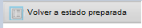.

Una vez seleccionada una colección de la relación, se muestra la línea en amarillo, se habilita el botón “Volver a estado preparada” y actualiza en la colección el estado de la colección a Preparada y fecha de recepción a null.

Refresca las colecciones de la relación.

Listados

Para consultas de datos previo a listado, por defecto se aplican estos filtros.

- Territorios de permisos solicitados por xlnets

- Departamentos, areas de actuación que tiene acceso el usuario identificado a la aplicación, existentes en USUARIOSAMBITOS42.

- Lista de aplicaciones identificadas en APLICACIONES, más aplicación “VARIAS”, que corresponde a las notificaciones creadas desde la aplicación de forma on-line.

- Se carga el nombre de persona identificada en la aplicación, en el campo Nombre de Persona Tramitadora. Valor de xlnets.

Para todos los perfiles de usuario.

Listado de notificaciones para Correspondencia
Listado que se entrega en Correspondencia de notificaciones de colecciones en estado preparadas o abiertas, junto a los sobres indicados en el listado

Muestra la relación de notificaciones a listar posteriormente y entregar a Oficina de Correspondencia.

Obtener la relación de notificaciones a mostrar en el listado.
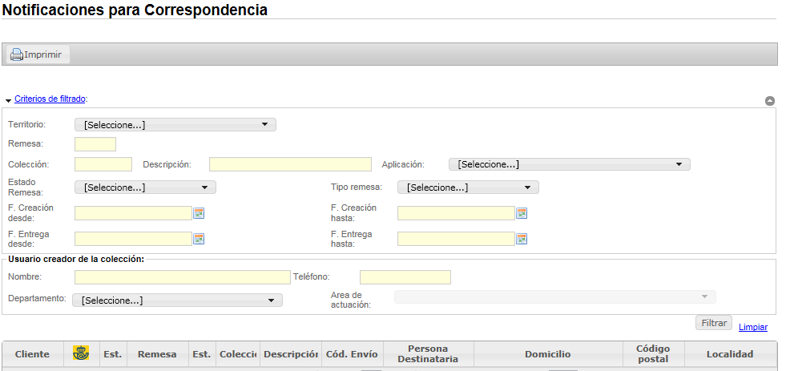

Filtros:
- Territorio, con descripción de territorio a buscar id en tabla ZONAS
- Código de remesa, valor parcial o total del código a buscar id en tabla REMESA
- Código de colección, valor parcial o total, a buscar id en tabla COLECCION
- Descripción de colección, valor parcial o total, a buscar id de colección en tabla COLECCION
- Aplicación, lista con aplicaciones, buzones de platea, que tiene acceso el usuario identificado en la aplicación, siempre que existan las aplicaciones en alguna notificación grabada en la aplicación.
- Estado de remesa, lista de descripciones de estado de remesa. Tabla ESTADOREM y REMESA a 1.
- Tipo de remesa, lista con (D-Diaria, M-Masiva, U-Urgente)
- Fecha creación de remesa desde, hasta. Mostrar el calendario para seleccionar fechas.
- Fecha entrega a Correos de remesa, desde, hasta. Mostrar calendario para seleccionar fechas.
- Usuario creador de la colección. Valor parcial o total del nombre de tramitador.
- Teléfono, valor parcial o total de número de teléfono en la colección.
Departamento. Lista de descripciones de departamento, a los que tiene acceso. Tabla USUARIOSAMBITOS42
- Area de actuación. Lista de áreas de actuación a las que tiene acceso en el departamento seleccionado. Tabla USUARIOSAMBITOS42

Relación de notificaciones con los datos:
- Descripción de cliente
- Icono de estado de remesa en Correos. ,
- Icono de estado de remesa en aplicación.
- Código de remesa
- Icono de estado de colección
- Descripción de colección
- Código de envío
- Persona Destinataria: Empresa & Nombre de destinatario
- Domicilio: domicilio del destinatario
- Código Postal del destinatario
- Localidad del destinatario

Botón 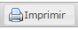. Muestra el listado de las notificaciones mostradas en la relación

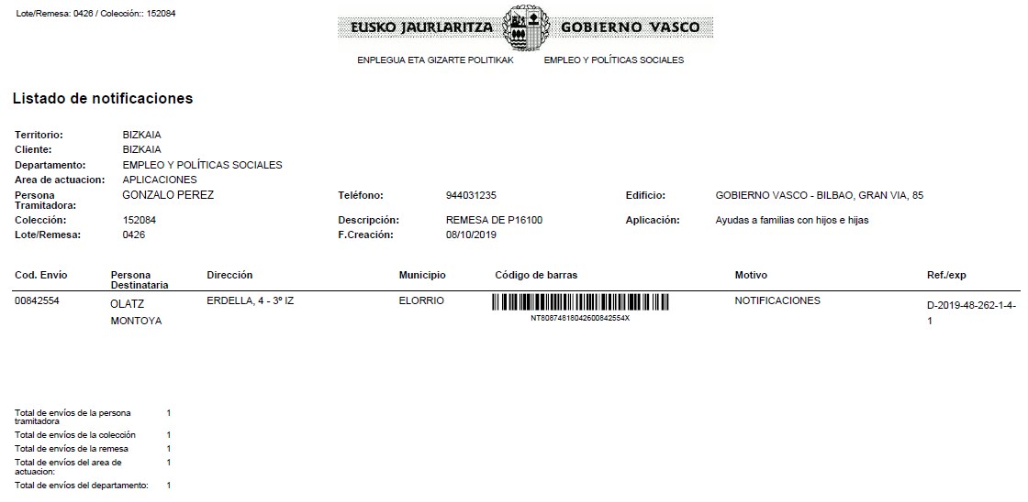

Listado e impresión de etiquetas/sobres para Correspondencia
En el listado de para Correspondencia se imprimen las notificaciones mostradas en la relación de notificaciones.
En el listado de etiquetas o sobres a imprimir se imprimen las notificaciones de la relación de notificaciones, marcadas en el check para imprimir.

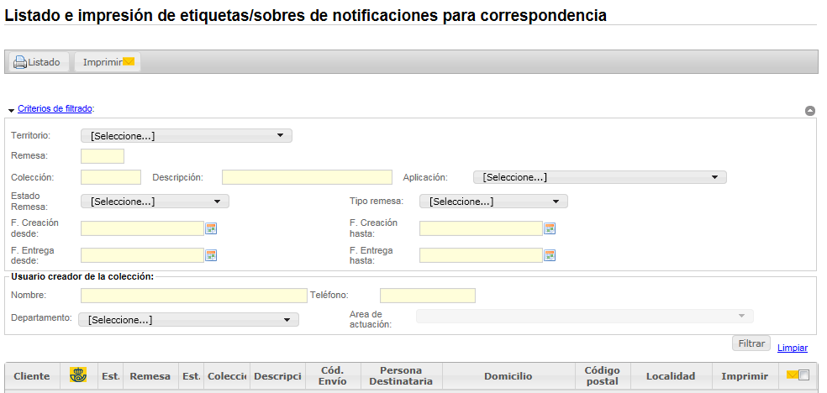

Selección de valores de lista o tecleado todo o parte del valor de los campos en color amarillo.

Búsqueda según criterio de filtrado:
- Territorio, Combo con lista de territorios que tiene acceso desde xlnets,
- Remesa, código de remesa a teclear parte o todo el código, a buscar
- Colección, código de colección a teclear parte o todo el código, a buscar
- Descripción de colección, a teclear parte o toda la descripción
- Aplicación, combo de lista de aplicaciones, que tiene acceso el usuario identificado en la aplicación y perfil de usuario de consultas y listados, con perfil todos los departamentos , todos los territorios, toda la lista de la tabla aplicaciones.
- Estado de remesa, combo con la lista de descripciones de los estados de remesa.
- Tipo de remesa, combo con la lista de descripciones de tipo de remesa
- Fecha creación desde y hasta, mostrar calendario a seleccionar la fecha de creación de la remesa
- Fecha envio de remesa desde, hasta, mostrar calendario a seleccionar la fecha de envio de la remesa a Correos
- Nombre de Usuario creador de la colección, se carga por defecto el nombre de usuario identificado en la aplicación
- Departamento, combo con lista de descripcion de departamento según idioma de pantalla, a los que tiene acceso el usuario identificado
- Área de actuación, combo con la lista de descripciones de áreas de actuación del departamento seleccionado a las que tiene acceso el usuario de la aplicación.

Botón, obtiene las notificaciones del filtro tecleado y las muestra en la relación de notificaciones.

Relación de Notificaciones:
- Nombre de cliente de Correos
- Estado de Remesa en Correos, icono de estado de remesa en Correos
- Descripción de remesa
- Estado de colección, icono de estado de colección
- Descripción de colección
- Código de envío en la notificación
- Destinatario de la notificación, empresa y nombre de destinatario
- Domicilio del destinatario, dirección
- Código postal
- Localidad
- Marca de impresión de notificación individual
O Imprimir Toda la relación de notificaciones.

Botón
Muestra en listado de Notificaciones Postales para Correspondencia, todas las notificaciones de la relación de notificaciones

Botón
Muestra en listado de Notificaciones Postales para Correspondencia, todas las notificaciones de la relación de notificaciones
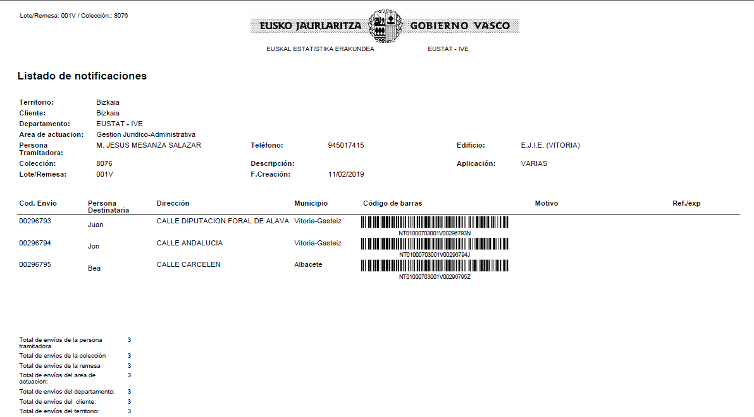

Botón ,muestra el combo de tipo de impresión 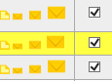

Seleccionar con un clik el tipo de impresión y valida que estén marcadas las notificaciones a imprimir, todas o individualmente marcadas en la relación de notificaciones.

Si no existe marca alguna, mostrar aviso "Marcar las notificaciones a imprimir" y sin acción alguna.
Marcada la notificación a imprimir de forma individualy selecciona tipo impresión de etiqueta única, muestra la plantilla de 12 etiquetas en una hoja. Al hacer clik en una etiqueta de la plantilla, genera el listado pintada la etiqueta en la posición seleccionada.
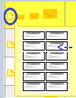

Genera fichero pdf de impresión de sobres, según tamaño seleccionado. Un sobre por hoja.
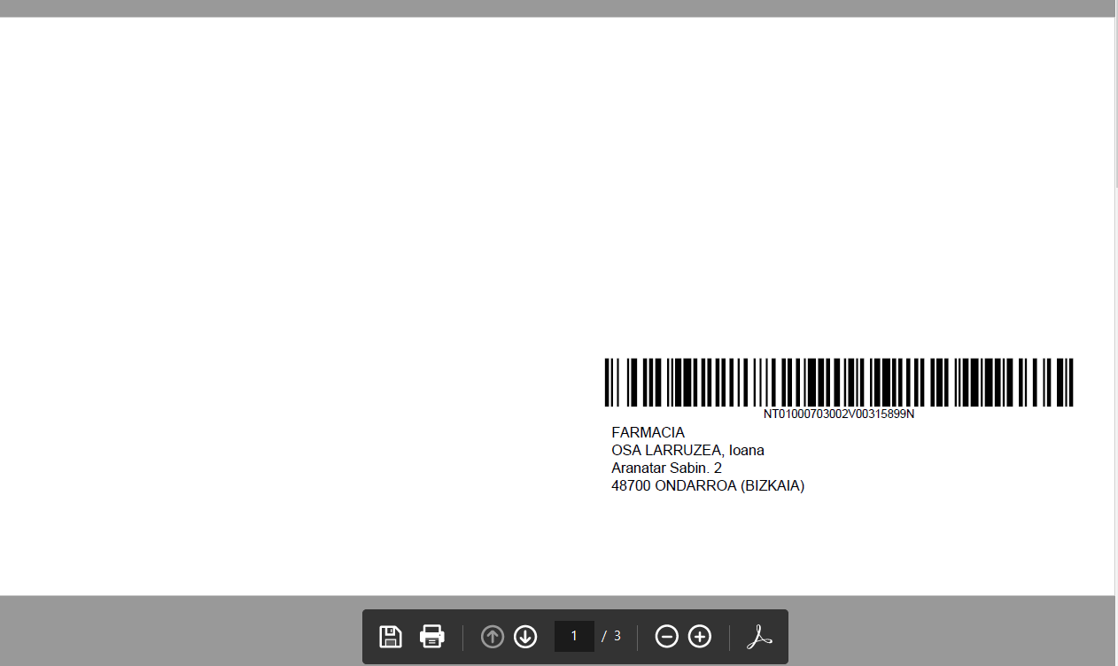

O
Genera fichero pdf de impresión de etiquetas. 12 etiquetas por hoja.
Una sola notificación a imprimir etiqueta, muestra la plantilla de hoja de etiquetas, a seleccionar la etiqueta donde se quiere imprimir.

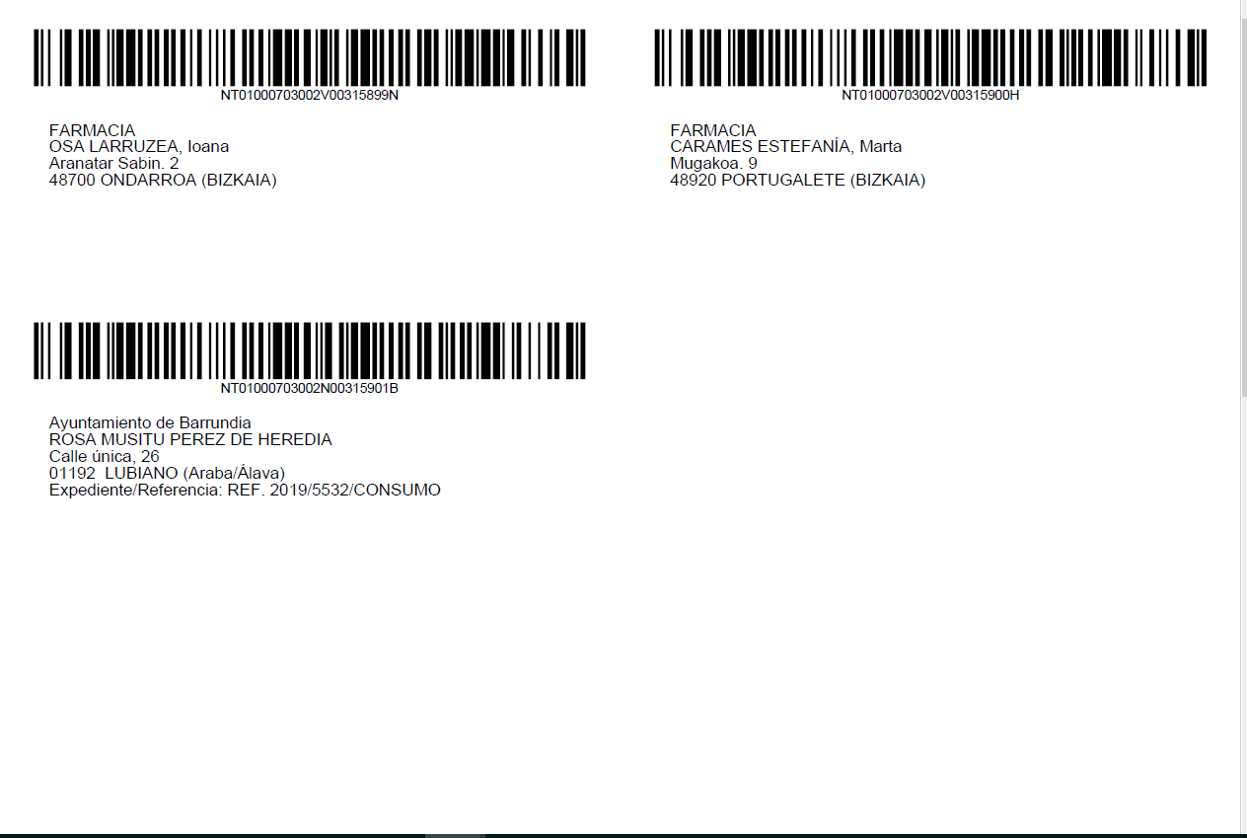

Listado de Notificaciones de Colecciones preparadas en remesas diarias
Es el “Listado de Notificaciones para Correspondencia”, con diferentes criterios de filtros.

Los filtros para agrupar varias colecciones que están en estado preparada y se han preparado en un periodo de tiempo, son:

- las colecciones preparadas por el usuario identificado en la aplicación
o
- las colecciones preparadas en el departamento

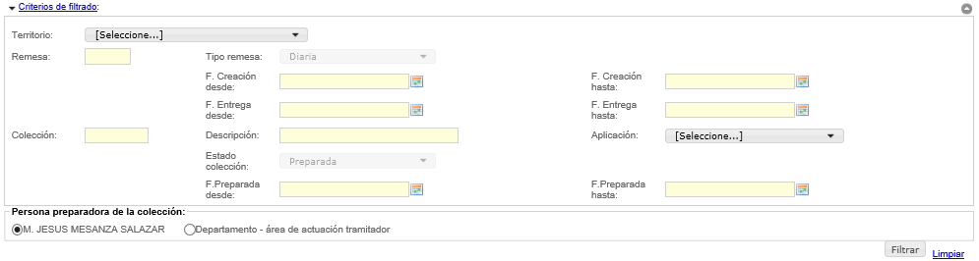
Criterios de filtrado:
- Territorio: combo box de la lista de descripciones de territorios asignados al usuario identificado en la aplicación
- Remesa: Código de remesa
- Desde y Hasta Fecha de creación de remesa, se muestra el calendario, donde selecciona la fecha
- Desde y Hasta Fecha de entrega de fichero de lote/remesa en Correos, se muestra el calendario, donde selecciona la fecha
- Aplicación: combo box con las descripciones de aplicaciones que tiene acceso el usuario identificado en la aplicación y existen notificaciones en las aplicaciones.
- Colección: código de colección
- Descripción: descripción de colección
- Estado de colección, único valor estado a “Preparada” y no editable.
- Fecha preparada desde, hasta, se muestra el calendario, donde selecciona la fecha y hora preparada la colección
- Grupo de radiobutton:
- Persona preparadora de la colección , se carga el nombre de usuario de la aplicación
- Departamento y área de actuación que tiene acceso el usuario de la aplicación

Botón, obtiene las notificaciones según filtros seleccionados, tecleados y las muestra en la relación de notificaciones.

Impresión de etiquetas

Es el “Listado e impresión de etiquetas/sobres para Correspondencia”, con otros criterios de filtrado.

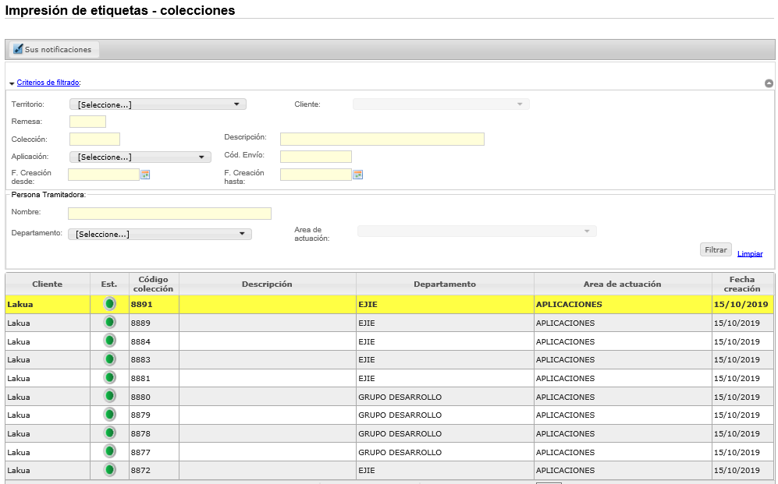

Criterios de filtrado:
- Territorio: combo box de la lista de descripciones de territorios asignados al usuario identificado en la aplicación
- Cliente: combo box, de lista de descripciones de cliente
- Remesa: Código de remesa
- Colección: código de colección
- Aplicación: combo box con las descripciones de aplicaciones que tiene acceso el usuario identificado en la aplicación y existen notificaciones en las aplicaciones.
- Descripción: descripción de colección
- Desde y Hasta Fecha de creación de remesa, se muestra el calendario, donde selecciona la fecha
Persona tramitadora:
- Nombre de Usuario creador de la colección, se carga por defecto el nombre de usuario identificado en la aplicación
- Departamento, combo con lista de descripcion de departamento según idioma de pantalla, a los que tiene acceso el usuario identificado
- Área de actuación, combo con la lista de descripciones de áreas de actuación del departamento seleccionado a las que tiene acceso el usuario de la aplicación.

Botón, obtener las colecciones que cumplen el filtro, excepto las colecciones en estado valor a ‘S’ de "No entregar a Correos" y mostrar en relación de colecciones.

Relación de colecciones
Muestra los campos:
-Cliente, descripción de cliente según idioma de pantalla, de la remesa y colección filtrada
- Estado de colección, icono de estado de la colección
- Código de colección
- Descripción, descripción de colección
- Departamento, denominación según idioma de pantalla, del departamento de la coleccíon
- Área de actuación, denominación según idioma de pantalla, del área de actuación de la colección.
- Fecha de creación de la colección

Clik sobre una línea de colección, se muestra el botón

Botón , mostrar en pantalla las notificaciones correspondientes a la colección, excepto las que tengan en campo NOENTREGA valor a 1, cuando “Usuario decide no entregar el sobre a Correos”

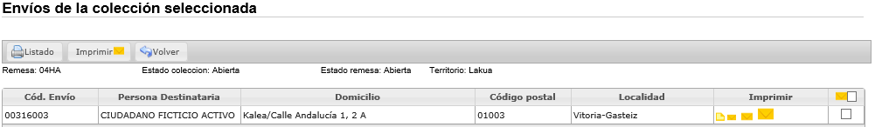
Botón , es Listado de notificaciones para Correspondencia.
Botón es Listado de impresión de etiquetas/sobres para las notificaciones a imprimir, las marcadas en el check.

Pendientes de

Para consultas de datos, por defecto se aplican estos filtros por defecto, cuando se muestren estos campos como filtros en cada consulta.

Se aplica el filtro de territorios de permisos solicitados por xlnets.
Si solo tiene un permiso de territorio por xlnets, cargar en el combo de territorios y seleccionado.

Se aplica el filtro de departamentos, areas de actuación que tiene acceso el usuario identificado a la aplicación. Si solo tiene acceso a una area de actuación en la tabla USUARIOSAMBITOS42, mostrar por defecto cargada y seleccionada el combo de departamento y area de actuación.

Cargar en campo nombre de tramitador, por defecto el nombre y apellidos del usuario identificado en la aplicación, obtener el nombre desde xlnets.

Perfil usuario administrador, accede a los procesos del perfil de usuario tramitador y los suyos propios que son:

Enviar remesas a Correos
Preparar remesas diarias
Pendientes de recepcionar
Recepción / validación con lector de código de barras
Marcar/Desmarcar Notificación No Entregada a Correos
Entregar sobres a Correos
Carga de certificado PEE y cambio de situación de entrega
Remesas a corregir
Remesas bloqueadas

Perfil de usuario tramitador, accede a los procesos:
Preparar colecciones de remesas diarias
Preparar remesas masivas
Revisar situación final de entrega diaria
Pendiente de imprimir PEE

Enviar remesas a Correos
Las remesas en estado preparada o reabierta, de uno o todos los territorios, disponibles para ser generado y enviado el fichero de lote/remesa a Correos.

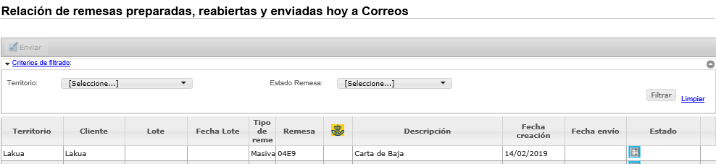

Filtro:
- Combo de territorios, por defecto todos los territorios o carga de lista de denominaciones de la tabla ZONAS.
- Combo Estado de remesa, por defecto (estado reabierta y preparada) y carga de lista con descripción según idioma de pantalla, del estado de remesa Abierta y estado reabierta, tabla ESTADOREM, REMESA a 1.
Botón , obtener de la tabla REMESA, las remesas en estado preparada o reabierta del territorio seleccionado o por defecto todos los territorio y selección de estado de remesa o por defecto estado reabierta y preparada.
Muestra remesas en relación de remesas

Relación de remesas
Territorio, con denominación de ZONAS, de la remesa mostrada
Cliente, denominación de cliente de la remesa mostrada
Lote, código de secuencia de lote de remesa en estado reabierta de tabla LOTE de la remesa
Fecha de lote, fecha de lote de la remesa reabierta, de tabla LOTE
Tipo de remesa, descripción de tipo remesa (D-Diaria, M-Masiva, U-Urgente)
Remesa, código de remesa
Estado de remesa en Correos, con icono correspondiente
Descripción, descripción de colección única de la remesa tipo masiva o urgente
Fecha de creación, fecha creación de la remesa,
Fecha de envío, para remesa en estado reabierta
Estado de la remesa en aplicación, icono correspondiente al estado
Se selecciona una línea de remesa y desde el botón :
- Si remesa en estado Reabierta:
validar que las notificaciones relacionadas con la remesa seleccionada tengan en la tabla ENVÍO, en el campo CORREGIDO valor a null o a 1, si no mostrar “pendiente de corregir envio erroneo” y no se hace nada.
Si validación es correcta, se genera el fichero de remesa con el mismo valor de fichero/lote que tiene la remesa reabierta y se actualizan en tabla LOTE la fecha y hora de generación y en tabla REMESA actualizar el estado a Enviada y la fecha de generación, con la fecha y hora del momento.

- Si remesa en estado Preparada:
. “Genera el fichero lote/remesa”, con formato de fichero SICER.
. se guarda el fichero en zona pif: /aa66/8970/acuse1/emisión
. “guardar en tabla LOTE”
. “actualizar tabla REMESA”
. refrescar “Relación de remesas”

Generar fichero de lote/remesa
Nombre del fichero de lote/remesa:
Nombre de fichero:NT, código de cliente, fecha de generación, extensión es valor secuencial empezando por 0000.

El caso de mismo cliente, en mismo día, genera n ficheros de lote, donde en extensión se guarda el número secuencial de orden de creación, empezando por 0000. Valor único.

Estructura del nombre del fichero

Descripción | Formato | Tipo | Long.
Código de producto | XX | C | 2
Código de Cliente | 99999999 | C | 8
Fecha Intercambio | AAAAMMDD | C | 8
Extensión | .HHMM | C | 5

Se graba la información en fichero en encoding a iso-8859-1.
La longitud total de todos los registros debe ser de 315 caracteres (más fin de línea y retorno de carro)

1ª registro en el fichero es Cabecera de fichero
2ª registro en el fichero es Cabecera de remesa
3ª a 3 + total de notificaciones de la remesa. 1 registro por notificación es Detalle.
Se obtienen las colecciones de la remesa, de cada colección sus notificaciones y se graba un registro por notificación
Penúltimo registro en fichero es Fin de remesa
Último registro en fichero es Fin de fichero

Datos del fichero formato SICER:
- Registro | Nº | Campo BBDD | Descripción |  | Observaciones | Tipo | Long. | Pos.
Cabecera  De fichero | 1 | ‘F’ | Tipo de registro (F) |  |  | C | 1 | 1-1
 | 2 | ‘N’ | Tipo de fichero (N) Nueva remesa |  |  | C | 1 | 2-2
 | 3 | ‘NT’ | Código de Producto |  |  | C | 2 | 3-4
 | 4 | CLIENTES.CODCLIENTE, según valor de LOTE.FKCLIENTE | Código cliente |  |  | C | 8 | 5-12
 | 5 | CLIENTES.PUNTOADMISION, según valor de LOTE.FKCLIENTE | Código punto de admisión (Código-red Oficina) |  |  | C | 7 | 13-19
 | 6 | LOTE.FELOTE (fecha) | Fecha de Fichero (AAAAMMDD) |  | Rellene los dos, o deje vacíos los dos. | F | 8 | 20-27
 | 7 | LOTE.FELOTE (hora) | Hora Emisión (HH:MM) |  |  | C | 5 | 28-32
 | 8 | 283 espacios | Relleno a Espacios |  |  | C | 283 | 33-315
Cabecera de remesa | 9 | ‘C’ | Tipo de registro (C) mayúscula |  |  | C | 1 | 1-1
 | 10 | ‘NT’ | Código de Producto |  |  | C | 2 | 2-3
 | 11 | CLIENTES.CODCLIENTE según valor de LOTE.FKCLIENTE | Código cliente |  |  | C | 8 | 4-11
 | 12 | REMESA.REMESACORR | Código de remesa |  |  | C | 4 | 12-15
 | 13 | LOTE.FELOTE (fecha) | Fecha de emisión |  | Formato AAAAMMDD | F | 8 | 16-23
 | 14 | LOTE.FELOTE (fecha) | Fecha de depósito prevista |  | Formato AAAAMMDD | F | 8 | 24-31
 | 15 | 284 espacios | Relleno a espacios |  |  | C | 284 | 32-315
Detalle | 16 | ‘D’ | Tipo de registro (D) mayúscula |  |  | C | 1 | 1-1
 | 17 | ‘NT’ | Código del envío | Código de producto |  | C | 2 | 2-3
 | 18 | CLIENTES.CODCLIENTE, según valor de LOTE.FKCLIENTE |  | Código de cliente |  | C | 8 | 4-11
 | 19 | REMESA.REMESACORR |  | Código de remesa |  | C | 4 | 12-15
 | 20 | ENVIO.CODENVIO ( + 1 cero por la izda) |  | Número del envío |  | C | 9 | 16-24
 | 21 | ENVIO.DESTNOMB2 para cuando su valor es diferente de nulo, y si su valor es null, pasar valor de ENVIO.DESTNOMB | Nombre y apellidos 1 |  |  | C | 50 | 25-74
 | 22 | ENVIO.DESTNOMB para cuando el valor de ENVÍO.DESTNOMB2 es diferente de nulo, y si es valor a null, pasar 50 espacios | Nombre y apellidos 2 (dejar en blanco, salvo casos especiales) |  |  | C | 50 | 75-124
 | 23 | ENVIO.DIRPOSTAL | Dirección |  |  | C | 50 | 125-174
 | 24 | ENVIO.DESTLOCAL | Población |  |  | C | 40 | 175-214
 | 25 | ENVIO.DESTCODPOST | Código Postal | Código Provincia | Formato 99 | C | 2 | 215-216
 | 26 |  |  | Código Localidad | Formato 999 | C | 3 | 217-219
 | 27 | 46 espacio | Espacios |  |  | C | 46 | 220-265
 | 28 | ENVÍO.EXPEDIENTE  Y completar con espacios hasta 41 de tamaño | Su referencia (código para uso interno del cliente) |  |  | C | 41 | 266-306
 | 29 | 9 espacios | Espacios |  |  | C | 9 | 307-315
Fin de remesa | 30 | ‘c’ | Tipo de registro (c) (minúscula) |  |  | C | 1 | 1-1
 | 31 | ‘NT’ | Código de Producto |  |  | C | 2 | 2-3
 | 32 | CLIENTES.CODCLIENTE, según valor de LOTE.FKCLIENTE | Código cliente |  |  | C | 8 | 4-11
 | 33 | REMESA.REMESACORR | Código de remesa |  |  | C | 4 | 12-15
 | 34 | Total de envios de la remesa, rellenos a 0 por la izquierda hasta 9 posiciones | Nº Registros detallados / remesa (Tipo D) |  | Formato 999999999 | C | 9 | 16-24
 | 35 | 291 espacios | Rellenar todo a espacios |  |  | C | 291 | 25-315
Fin de Fichero | 36 | ‘f’ | Tipo de registro (f) |  |  | C | 1 | 1-1
 | 37 | ‘NT’ | Código de Producto |  |  | C | 2 | 2-3
 | 38 | CLIENTES.CODCLIENTE, según valor de LOTE.FKCLIENTE | Código cliente |  |  | C | 8 | 4-11
 | 39 | 001 | Total remesas incluidas en fichero |  | Formato 999 | C | 3 | 12-14
 | 40 | Total de envios de la remesa, rellenos a 0 por la izquierda hasta 9 posiciones | Total registros detallados (tipo D) |  | Formato 999999999 | C | 9 | 15-23
 | 41 | 292 espacios | Rellenar todo a espacios |  |  | C | 292 | 24-315

Guardar en tabla LOTE

Idlote, valor secuencial y único
Codproducto, a NT
Cliente, valor de cliente de la remesa seleccionada
Fecha lote, fecha y hora de generación del fichero
Nombre de fichero, nombre de fichero lote/remesa
Idremesa, de la remesa seleccionada

Actualizar tabla remesa
FKLOTE, id de lote generado
NROENVIO, número de secuencia, valor del campo extensión en númerico.
FEENVIO con misma fecha que grabada en LOTE
FKESTADOREM a ‘E’ enviada.

Preparar remesas diarias
Diariamente, a las doce del mediodía se lanza un proceso automático que prepara las remesas diarias de cada uno de los territorios y crea una nueva (se lanza en los territorios cuyo día no sea festivo). Desde esta pantalla se puede realizar lo mismo pero manualmente, en el caso de que haya habido algún error en el proceso automático o que, por el contrario, simplemente se quiera preparar alguna de las remesas diarias.

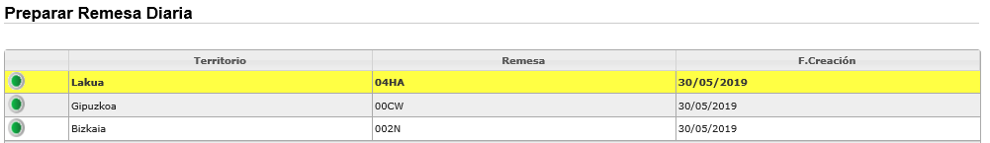

Se obtienen y se muestran en la relación de “Preparar Remesa Diaria” las remesas donde Tipo de remesa a “D”- Diaria y Estado de remesa a “A”- Abierta.

Relación de Preparar Remesa Diaria
- Estado de remesa, icono de estado Abierta ,
- Territorio, descripción de tabla zona del valor zona de la remesa
- Remesa, Código de remesa
- F. Creación, fecha de creación de la remesa

Al pulsar sobre cambiar a estado “preparada” de la remesa seleccionada, creando automáticamente una nueva remesa en estado valor a Abierta para el mismo cliente.
Id secuencial del cliente, fecha de creación de momento, tipo de remesa valor a D-Diaria.

Se refresca la relación de remesas diarias

Preparar colecciones de remesas diarias
Mostrar la relación de las colecciones donde valor de estado a ‘A’ – Abierta, de su remesa con tipo de remesa valor a ‘D’ – Diaria y estado de remesa con valor es ‘A’ - Abierta o ‘P’ - Preparada.

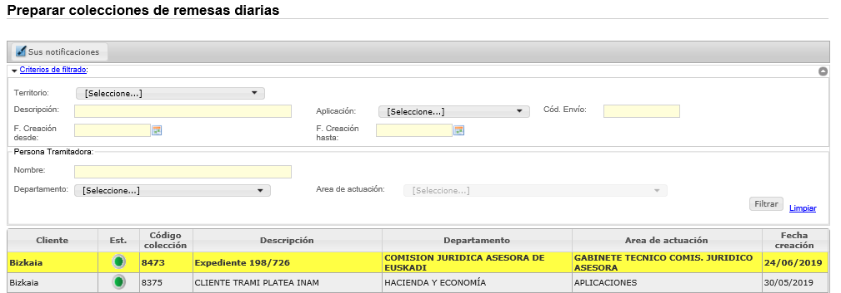
Criterios de filtrado:
Criterios de filtrado:
- Territorio: combo box de la lista de descripciones de territorios asignados al usuario identificado en la aplicación
- Descripción: descripción de colección
- Aplicación: combo box con las descripciones de aplicaciones que tiene acceso el usuario identificado en la aplicación y existen notificaciones en las aplicaciones.
- Código de envio: código de envío de la tabla ENVIO
- Desde y Hasta Fecha de creación de colección, se muestra el calendario, donde selecciona la fecha
Persona tramitadora:
- Nombre de Usuario creador de la colección, se carga por defecto el nombre de usuario identificado en la aplicación
- Departamento, combo con lista de descripcion de departamento según idioma de pantalla, a los que tiene acceso el usuario identificado
- Área de actuación, combo con la lista de descripciones de áreas de actuación del departamento seleccionado a las que tiene acceso el usuario de la aplicación.

Botón , muestra la relación de colecciones, aplicando los filtros introducidos.

Relación de colecciones de remesas diarias
- Cliente, denominación de CLIENTE, del valor del campo cliente de remesa, perteneciente a la colección mostrada
- Estado de colección, icono de estado a Abierta.
- Código de colección
- Descripción de colección
- Denominación de departamento tramitador de la colección, obtenido de la tabla DEPARTAMENTOS40, según idioma de pantalla
- Denominación de área de actuación de la colección, obtenido de la tabla AMBITOS41, según idioma de pantalla. Para el valor del campo IDambitotra
- Fecha de creación de la colección

Al pulsar sobre 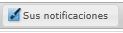, mostrará la relación de notificaciones, para la colección seleccionada en la relación de colecciones.

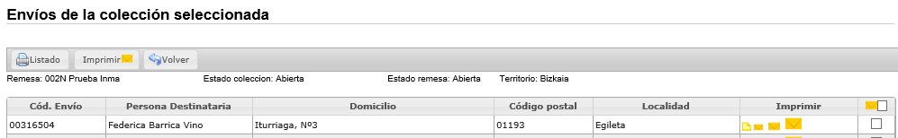

Botón , es Listado de notificaciones para Correspondencia.
Botón es Listado de impresión de etiquetas/sobres para las notificaciones a imprimir, las marcadas en el check.

Al pulsar sobre , de la colección seleccionada, muestra un aviso de confirmación
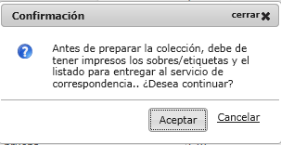
Y al pulsar 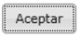,
- actualizar en tabla COLECCION el valor de estado a ‘P’ - Preparada, fecha preparada con valor fecha y hora del momento
- refrescar la relación de colecciones.

Preparar remesas masivas
Mostrar la relación de las remesas donde valor de estado a ‘A’ – Abierta, de tipo de remesa valor a ‘M’ – Masiva.

Criterios de filtrado:
Criterios de filtrado:
- Territorio: combo box de la lista de descripciones de territorios asignados al usuario identificado en la aplicación
- Descripción: descripción de colección
- Aplicación: combo box con las descripciones de aplicaciones que tiene acceso el usuario identificado en la aplicación y existen notificaciones en las aplicaciones.
- Código de envio: código de envío de la tabla ENVIO
- Desde y Hasta Fecha de creación de remesa, se muestra el calendario, donde selecciona la fecha
Persona tramitadora:
- Nombre de Usuario creador de la remesa, se carga por defecto el nombre de usuario identificado en la aplicación
- Departamento, combo con lista de descripcion de departamento según idioma de pantalla, a los que tiene acceso el usuario identificado
- Área de actuación, combo con la lista de descripciones de áreas de actuación del departamento seleccionado a las que tiene acceso el usuario de la aplicación.

Botón , muestra la relación de remesas, aplicando los filtros introducidos.

Relación de remesas masivas
- Estado de remesa, icono de estado a Abierta.
- Código de remesa
- Descripción de remesa, es la descripción de la colección única en la remesa.
- Denominación de departamento tramitador de la colección única en la remesa, obtenido de la tabla DEPARTAMENTOS40, según idioma de pantalla
- Denominación de área de actuación de la colección, obtenido de la tabla AMBITOS41, según idioma de pantalla. Para el valor del campo IDambitotra
- Fecha de creación de la remesa

Al pulsar sobre , mostrará la relación de notificaciones de la colección única, para la remesa seleccionada, en la relación de remesas masivas.

Botón , es Listado de notificaciones para Correspondencia.
Botón es Listado de impresión de etiquetas/sobres para las notificaciones a imprimir, las marcadas en el check.

Al pulsar sobre , de la remesa seleccionada, muestra un aviso de confirmación
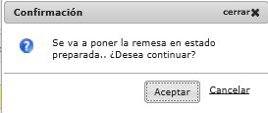
Y al pulsar ,
- actualizar en tabla COLECCION el valor de estado a ‘P’ - Preparada, fecha preparada con valor fecha y hora del momento
- actualizar en tabla REMESA el valor de estado a ‘P’ - Preparada, fecha preparada con valor fecha y hora del momento
- refrescar la relación de remesas masivas.

Recepcionar colecciones
Las colecciones en estado preparadas, se dan como recepcionadas todos sus sobres.
Una vez recepcionada la colección, sus sobres se dejan en la siguiente “saca de sobres” a entregar a Correos.
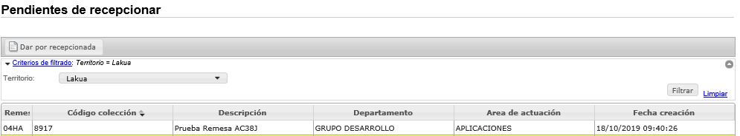

Criterios de filtrado

Territorio, seleccione para todos por defecto o un territorio
Botón muestra la relación de colecciones en estado preparada, aplicando el filtro introducido.

Relación de colecciones a recepcionar
- Remesa, código de remesa de la colección
- Código de colección
- Descripción, de la colección
- Departamento, Denominación de departamento tramitador de la colección única en la remesa, obtenido de la tabla DEPARTAMENTOS40, según idioma de pantalla
- Denominación de área de actuación de la colección, obtenido de la tabla AMBITOS41, según idioma de pantalla. Para el valor del campo IDambitotra

Una vez seleccionada una colección de la relación de colecciones, habilitar el botón

Al pulsar , mostrar petición de confirmación 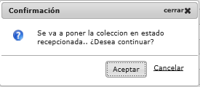
Botón 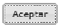, de la colección seleccionada actualizar tabla COLECCIÓN, el campo estado a ‘J’ – Recepcionada y fecha y hora de recepción, con la fecha y hora del momento.

Se refresca la relación de colecciones.

Marcar /desmarcar notificación No Entregada a Correos
El usuario decide no entregar a Correos, un sobre de la colección en estado preparada, recepcionada y remesa en estado enviada.
Informa a Correspondencia el código de barras que corresponde. Correspondencia marca la notificación como no entregada.

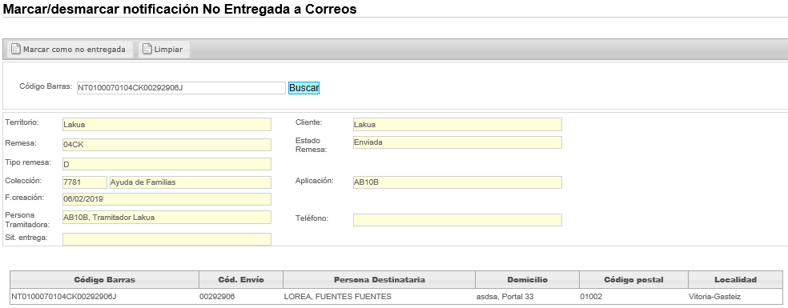

Introducir el valor de código de barras
Botón , localizar envío, colección y remesa del código de barras introducido y validar:
- estado de remesa con valor a E- Enviada
- estado de colección es P- preparada o J- recepcionada
Muestra el aviso :
- cliente de remesa en tabla FECHAHORAENTREGA con el máximo valor de FHENTREGA < COLECCIÓN.FERECEPCION
Mostrar:

Si validaciones correctas, mostrar los datos de notificación:
-Descripción del territorio/zona de la remesa
- Descripción de cliente de la remesa
- Remesa, código de remesa
- Estado de remesa, descripción de estado de la remesa de tabla ESTADOREM
- Tipo de remesa, D- Diaria, M- Masiva, U- Urgente
- Colección, código de colección
- Aplicación, descripción según idioma de pantalla, del código de aplicación en tabla APLICACIONES.
- F. creación, fecha de creación del envío
- Persona tramitadora, nombre de persona tramitadora del ENVÍO
- Teléfono, de ENVÍO
- Sit. Entrega, descripción de SITENTREGA, según idioma de pantalla, para valor de FKSITENTREG.
- Código de barras, el valor introducido
- Código de envío
- Persona destinataria del ENVÍO
- Dirección
- Código postal
- Localidad

Si valor de campo ENVÍO.NOENTREGA es 1, mostrar botón y el texto en rojo
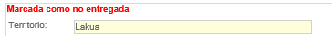

Si valor de campo ENVÍO.NOENTREGA es 0, mostrar el botón

Botón , Se solicita confirmación de marca:
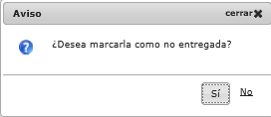
Al dar Si, se actualiza tabla ENVÍO con:
NOENTREGA a 1
FNOENTREGA a fecha del momento
Mostrar :

Botón
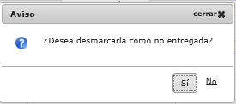
Al dar Si, se actualiza tabla ENVÍO con:
NOENTREGA a 0
FNOENTREGA a null

Entregar sobres a Correos
Notificaciones de colecciones recepcionadas y pendientes de entregar a Correos en la siguiente saca.

Radio button, SACA ACTUAL:
Criterios de selección:
- Territorio, combo con descripción de territorio/zona que tiene acceso el usuario. Al seleccionar territorio se carga el cliente del territorio seleccionado.
- Cliente, descripción de cliente de los territorios/zona seleccionado

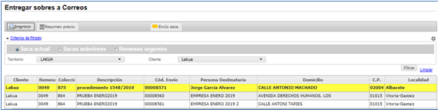
- Obtiene las colecciones en estado J- Recepcionada, de remesas del territorio/zona seleccionado y donde el cliente de la remesa y la fecha de recepción es mayor a la fecha máxima de la tabla FECHAHORAENTREGA del campo FHENTREGA, para mismo cliente.
Y de las colecciones obtenidas muestra sus notificaciones, donde valor de NOENTREGA a 0.
Al dar 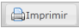 , genera “Listado de Notificaciones para Correspondencia” con notificaciones mostradas en la relación de notificaciones.

Al dar
Genera listado de siguiente saca, con el resumen de colecciones en la saca y nº de notificaciones en la colección. De las colecciones/notificaciones obtenidas para mostrar en saca actual.

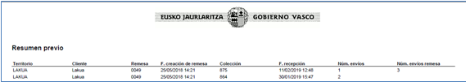

Al dar 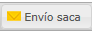,
Se confirma el envío de saca
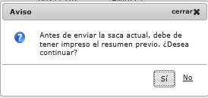
Al dar Si:
- Genera “Listado de notificaciones para Correspondencia” con las colecciones recepcionadas de la saca diaria. Mostrar en formato pdf.
- Para cada cliente de territorio/zona agrupado o seleccionado, grabar en tabla FECHAHORAENTREGA el id de cliente y en el campo FHENTREGA la fecha y hora del momento
- Refresca la pantalla, para nuevas colecciones a recepcionar en siguiente saca diaria

Radio button, SACAS ANTERIORES

Criterios de filtrado:
- Territorio, combo con descripción de territorio/zona que tiene acceso el usuario. Al seleccionar territorio se carga el cliente del territorio seleccionado.
- Cliente, descripción de cliente de los territorios/zona seleccionado
- Fecha de envío de la saca, mostrar calendario para seleccionar una fecha
- Hora de envío de la saca, mostrar relación de horas de saca, para la fecha seleccionada, del cliente seleccionado, obtener de la tabla FECHAHORAENTREGA.
Botón , validar que todos los campos son obligatorios.

Para la fecha de envío de saca, me muestra las diferentes horas que se enviaron sacas a Correos del territorio, cliente de Correos.
En relación de notificaciones en la saca, se muestran las notificaciones agrupadas por código de cliente de la remesa o filtro de cliente introducido, donde ENVÍO.NOENTREGA a 0 y su colección donde la fecha de recepción es menor o igual a fecha y hora introducidas en filtro y fecha de recepción es mayor a anterior fecha y hora del mismo cliente en tabla FECHAHORAENTREGA.

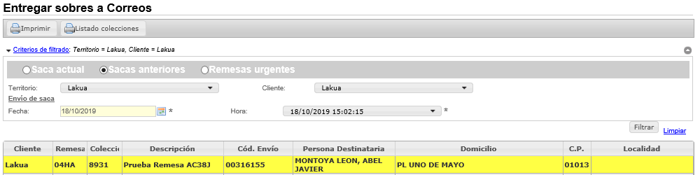

Al dar Imprimir,
Al dar “Listado colecciones”, genera listado de la saca de colecciones y nº de notificaciones en cada colección, mostradas en Relación de notificaciones de la saca, con el contador de notificaciones por colección y remesa.
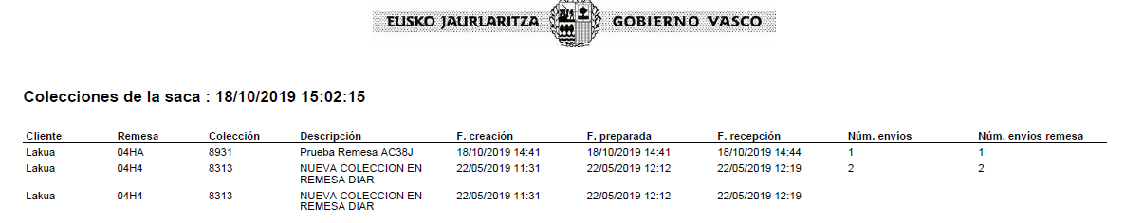

Pendientes de remesas a corregir
Notificaciones marcadas a corregir, se obtienen las remesas con envios pendientes de corregir errores detectados por Correos.
Obtener las remesas de colecciones, con envios con valor a 0 en el campo CORREGIDO.
Se muestran en la relación de remesas a corregir.

Relación de remesas a corregir
Territorio,denominación de territorio de la remesa, según idioma de pantalla
Cliente, denominación de cliente de correos, según idioma de pantalla
Lote, código de lote de la remesa obtenida
Fichero, nombre del fichero/lote/remesa
Fecha, fecha de reabierta la remesa
Remesa, código de remesa
Descripción, de la colección para remesa masiva, según idioma de pantalla

Selecciona remesa con un click

Muestra la notificación/notificaciones erróneas en la remesa, colección, envío donde valor de CORREGIDO a 0.

Relación de Envios a corregir de la remesa seleccionada
Código de envío
Persona destinataria, valor de DESTNOMB2, más valor de DESTNOMB.
Domicilio
Código postal
Localidad

Botón , muestra el detalle de notificación a modificar datos,
Al mostrar modificar registro, mostrar en la parte superior de la pantalla el cuadro de color rojo, con la descripción del error.
El código de error del IDENVIO está guardado en la tabla REMESABAD.CODERROR y se obtiene el texto del error a mostrar de la tabla ERRORENVIO.
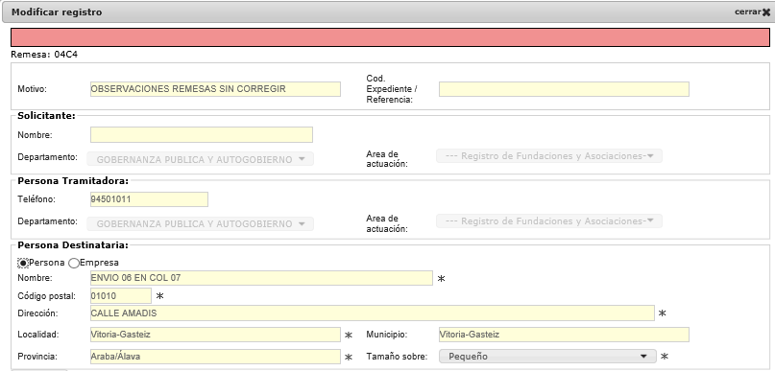
Botón Grabar, validaciones de Editar Notificación y si validaciones correctas actualizar tabla ENVÍO y añadir al estándar el valor a 1 en el campo CORREGIDO.
Cerrar pantalla y refrescar relación de envios a corregir

Botón , se actualiza en tabla ENVÍO, CORREGIDO a 1 y FEANULA con fecha del momento.
Refrescar relación de envios a corregir

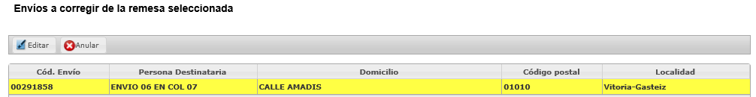

Pendientes de revisar situación final de entrega diaria
Obtener las notificaciones que no tienen la marca de revisadas su situación de entrega.

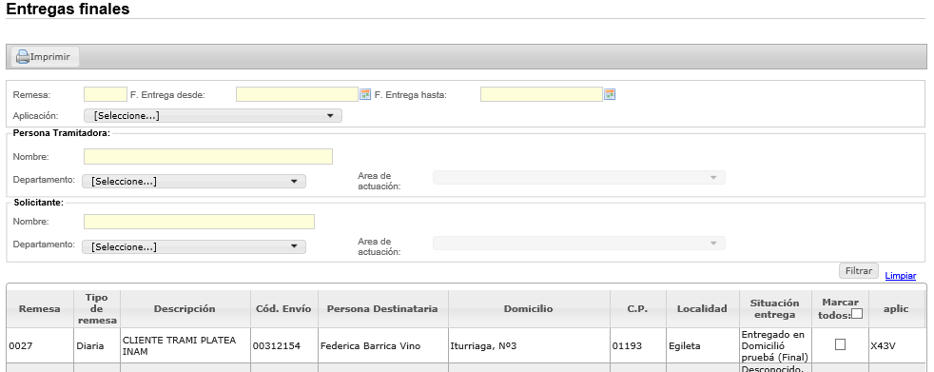

Filtros:

Botón ,
Filtrar los datos tecleados en los campos del filtro y donde el campo REVISENTREG a 0.
Obtener los envios sin revisar y mostrar los datos de su remesa, colección y notificación en relación de notificaciones sin revisar

Relación de notificaciones, sin revisar
Remesa
Tipo de remesa
Descripción de colección, para remesa masiva
Código de envío
Persona Destinataria, valor de DESTNOMB2 y DESTNOMB
Domicilio, valor de dirección
Código postal
Localidad
Situación de entrega, con descripción según idioma de la pantalla, de la tabla SITENTREGA y con el valor de ENVIO.FKSITENTREG

Campo check , para marcar los envios revisados con un clik. Actualiza la tabla ENVIOS, campo REVISENTREG a 1. Y refresca la relación de envios a revisar.

Check de “Marcar todas”. Se pide confirmación del chequeo/deschequeo. “¿confirma su revisión (Si/No)?.
Si respuesta es ‘Si’, se actualizan todos los ENVIOS chequeados en la relación en la tabla ENVIOS, campo REVISENTREG a 1. Y refresca la relación de envios a revisar.
Si respuesta es ‘No’, no se chequea, ni se actualiza tabla ENVIOS.

Botón IMPRIMIR
Los envios mostrados en el momento en relación de envios a revisar, se escriben en el listado “Notificaciones Entregadas”.

Pendientes de imprimir documentos PEE
Obtener las notificaciones que aún no se han impreso el documento PEE o documento de Certificado, desde esta pantalla

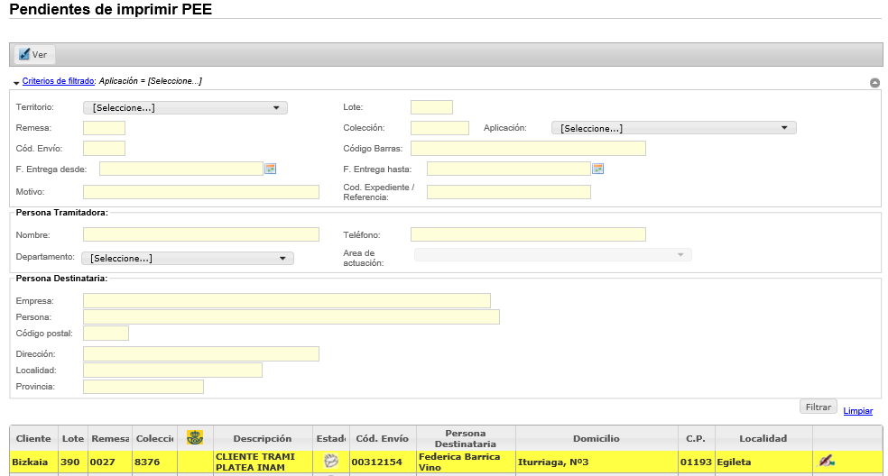

Criterios de filtrado, igual a menú “Consultas de notificaciones”

Botón , igual a menú “Consultas de notificaciones” y añadir el filtro de ENVÍO.PENDIMPRIMIR a 1

Relación de notificaciones, igual a menú “Consultas de notificaciones”

Botón , en cada notificación:
- muestra el documento PEE en formato pdf, de la tabla ENVÍO_DOC, para la notificación seleccionada
- actualiza ENVÍO.PENDIMPRIMIR a 0
- refresca Relación de notificaciones

Pendientes de remesas bloqueadas
Obtener las remesas que Correos nos ha devuelto el estado de bloqueado
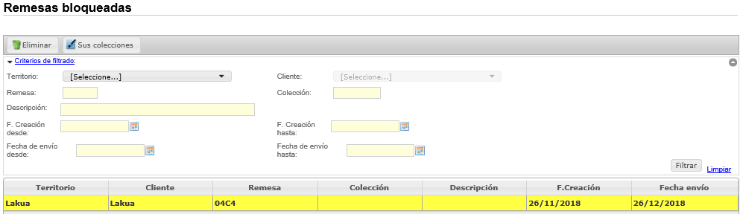

Al mostrar la pantalla, obtener todas las remesas cuyo estado de Correos es B – Bloqueado y mostrar en la relación de remesas. Aplicando el filtro por defecto de territorio de acceso en xlnets para usuario de la aplicación.
Botón , obtener las remesas cuyo estado de Correos es B- Bloqueado y que cumplen los filtros introducidos

Cuando selecciona una línea de la relación de remesas, habilita los botones “Eliminar” y “Sus colecciones”.

Botón , muestra las colecciones de la remesa, igual que en registro de notificaciones diarias
Botón , muestra la confirmación 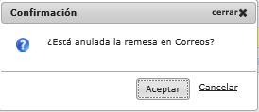
Botón 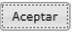, borrar las notificaciones de las colecciones de la remesa, colecciones de la remesa y remesa.
Refresca Relación de remesas
Botón ,oculta la caja de confirmación y no hace nada

Pendientes de carga de certificado PEE y cambio de situación de entrega
Sustituir el documento PEE cargado automáticamente o certificado cargado de forma manual o carga inicial del certificado del documento de certificado recibido por email en Servicio de Correspondencia.
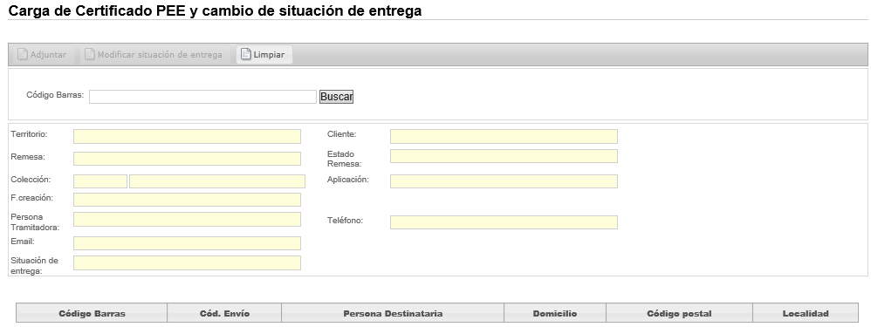

Se introduce el código de barras de la notificación.
Botón , se comprueba en tabla ENVÍO.FKSITENTREGA tiene valor. En caso contrario mostrará el siguiente aviso y no dejará cargar el certificado:
Si la notificación tiene situación de entrega pero aún no tiene ningún certificado cargado en la tabla ENVÍO_DOC.CERTI a 1, se mostrarán los datos de la notificación y se activará el botón:
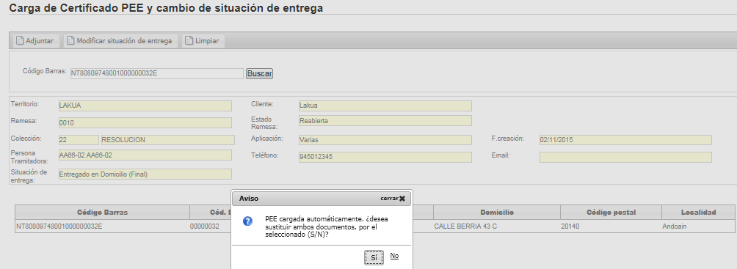
Pulsando sobre nos aparecerá el siguiente diálogo para adjuntar el documento (sólo están permitidos documentos con extensión .pdf)
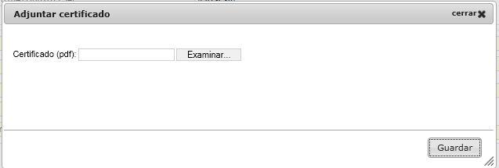
Se pulsa en “guardar”, “Actualizar tabla ENVÍO_DOC”:
- borrando el valor de los campos F_XML, F_PDF
- se carga el fichero adjunto en campo F_PDF
- campo CERTI a 1
- si colección del envío, tiene valor en email, actualizar EMAIL a 1
Actualizar tabla ENVÍO.PENDIMPRIMIR a 1.

Mostrar el mensaje:
Validaciones:
Casos:
- Se intenta cargar un certificado sobre una notificación que ya tiene un certificado cargado previamente
En el momento de adjuntar el documento aparecerá el siguiente mensaje:
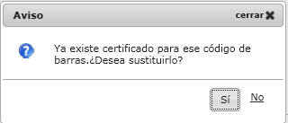
Si se pulsa que sí, se sustituye el certificado antiguo por el nuevo y se queda el certificado pendiente de imprimir. “Actualizar tabla ENVÍO_DOC”

Si se pulsa que no, se limpiará la pantalla y no hará nada

- Se intenta cargar un certificado sobre una notificación que ya ha recibido una PEE automática
En este caso, en el momento de buscar el código de barras aparecerá el siguiente mensaje:
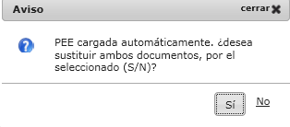
Si se pulsa que no, se limpiará la pantalla y no hará nada internamente
Si se pulsa que sí se mostrarán los datos de la notificación.
En el momento de adjuntar el documento aparecerá el siguiente mensaje:
Si se pulsa que sí, se sustituyen los documentos antiguos por el nuevo y se queda el certificado pendiente de imprimir. “Actualizar tabla ENVÍO_DOC”
Si se pulsa que no, se limpiará la pantalla y no hará nada internamente.

Botón , desde donde se actualiza la nueva situación de entrega y fecha de entrega y si tiene incumplimiento de entrega calculado.
Se borra el incumplimiento calculado con anteriores datos y marcar si tiene incumplimiento con los datos actualizados.
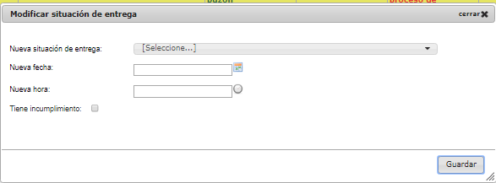
Y si tiene incumplimiento, la fecha de admisión es la fecha de la saca o fecha de envío de remesa masiva, e introducción del incumplimiento:
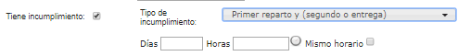
Cuando la notificación es de una colección con mail informado, se notifica por mail de las actualizaciones realizadas en la entrega y certificado.
Cuando no tiene mail a donde informar, se muestra aviso para que se informe al tramitador del cambio realizado.
Si notificación es de aplicación que recibe automáticamente los PEE por PIF, se envía el certificado guardado.

Proceso de carga de códigos postales
Para la actualización de Códigos postales que tiene Correos España en la aplicación, lo primero que se hace es descargar los valores nuevos, los de baja y modificación en unos ficheros desde la web de Correos. Para poder hacer la descarga hay que disponer de una licencia de Correos.
Una vez que se tengan los nuevos ficheros, desde este proceso de actualizaciones con todos los ficheros.
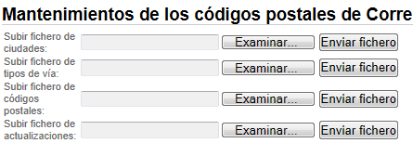
Se indica dónde están los ficheros descargados para hacer la carga desde el botón enviar fichero y en orden.

